Розділ 2

Модульовані сигнали

2.1. Загальні положення

Модуляція – це процес змінення одного чи кількох параметрів переносника відповідно до змінення сигналу, який діє на нього. Як переносник широко використовують гармонічні коливання, періодичну послідовність імпульсів і вузькосмуговий випадковий процес. Сигнал, який діє на керований параметр переносника, називається модулюючим.
Параметри переносника, які змінюються в часі під впливом модулюючого сигналу, називаються інформаційними, оскільки в їх змінних міститься інформація, що передається. Фізичний процес змінення параметрів переносника і є модуляцією. Таким чином, будь-який модулятор (рис. 2.1) має два входи: один – для переносника, інший – для модулюючого сигналу.

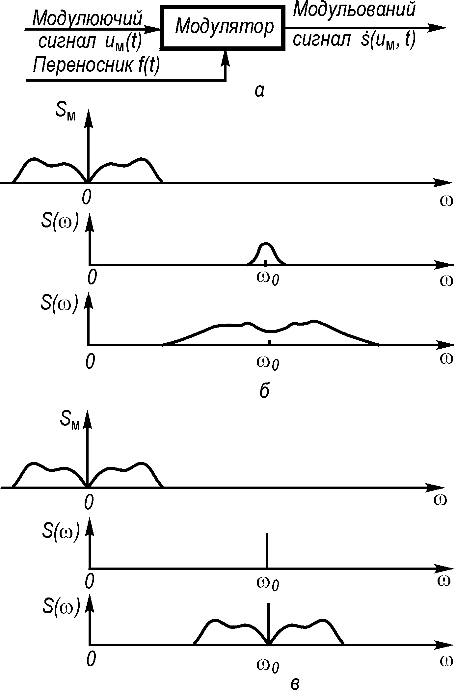
Рис. 2.1. Модулятор (а) і зсув спектра при модуляції: загальний випадок аналітичної несучої (б) та гармонічної несучої (в)

Параметри, які залишаються незмінними, є постійними ознаками сигналу. Вони можуть бути використані на прийомі для розрізнювання сигналу від завад. У багатьох випадках модулювання сигнал можна подати як добуток двох функцій:

, (2.1)

де – функція, яка зображує несучу коливання (переносника); – модуляційна функція, яка виражає дію сигналу, що передається, тобто , на несучу .
Якщо для зображення несучої вибирається аналітичний сигнал, то для кожної модуляційної функції існує комплексний модульований сигнал ; його дійсна і уявна частини відповідають реально існуючому модульованому сигналу, а модуль визначає обвідну. У випадку, коли несучою є гармонічне коливання , модуляційна функція виражає діяння відеосигналу на амплітуду (частоту або фазу) несучої.
Спектр модульованого коливання (2.1) згідно з теоремою про спектр добутку визначається згорткою:
, (2.2)

де – спектральна щільність сигналу ; – частота модулюючого сигналу ; – спектральна щільність модульованого сигналу.
Звідси випливає, що процес модуляції призводить до складного перетворення спектра сигналу. Якщо несучою є вузькосмугове коливання, то модуляція спричинює розширення спектра і перенесення його в область навколо несучої частоти (рис. 2.1, б). Якщо несуча – чиста синусоїда, то має місце просто зсув спектра (рис. 2.1, в).

2.2. Основні види аналогової амплітудної модуляції

Одним із видів аналогової модуляції (тобто первинний сигнал і сигнал-переносник неперервні) є безпосереднє передавання та амплітудна модуляція (АМ), різновиди якої – балансна (БМ) і односмугова (ОМ) модуляції.
Безпосереднє передавання. Найпростішим сигналом для передавання неперервного повідомлення є сигнал, пропорційний :

, (2.3)

де А – якась стала. Такий сигнал відповідає формулі (2.1), якщо взяти і . Прикладом безпосереднього передавання повідомлень є звичайний телефонний зв’язок по проводах.
Амплітудна модуляція (АМ). Для цього виду модуляції

, , (2.4)

де m – коефіцієнт модуляції. Тоді модульований сигнал запишеться так:

. (2.5)

Цей вираз дає зображення реального амплітудно-модульованого сигналу (АМ-сигналу):

. (2.6)

Спектр сигналу в загальному випадку визначається як перетворення Фур’є від :

.

Врахувавши, що , а , отримаємо

, (2.7)

де – спектр повідомлення, яке передається.
Звідси бачимо, що при АМ відбувається перенесення спектра повідомлення на частоту (рис. 2.1, в). Ширина спектра сигналу F при АМ удвічі більша за ширину спектра повідомлень , тобто .
При модуляції одним тоном, тобто синусоїдальним сигналом, коли ,

(2.8)

При амплітудній модуляції гармонічного переносника приріст амплітуди переносника пропорційний миттєвим значенням модулюючого сигналу , тобто

, (2.9)

де а – коефіцієнт пропорційності; частота і фаза гармонічного переносника залишаються сталими.

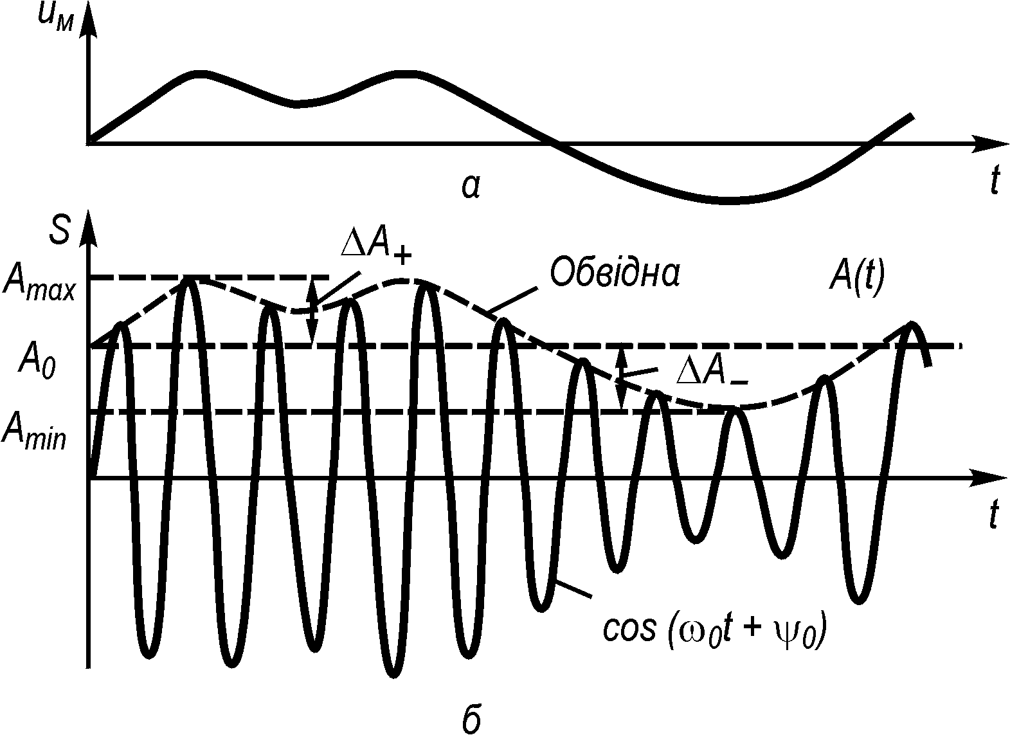
Рис. 2.2. Амплітудна модуляція сигналу:
а – модулюючий сигнал
б – АМ-сигнал

Часову діаграму АМ-сигналу наведено на рис. 2.2, з якого видно, що згідно з миттєвими значеннями амплітуда то підвищується до , одержуючи при цьому приріст , то зменшується до , одержуючи приріст . Зверніть увагу, що амплітуда повторює форму модулюючого сигналу . В АМ-сигналі амплітуда є обвідною високочастотного заповнення .
Коефіцієнт модуляції. Для математичного опису АМ-сигналу в формулу (2.9) замість коефіцієнта а, що залежить від конкретної схеми модулятора, вводять коефіцієнт модуляції , який дорівнює відносному значенню приросту амплітуди. Тут – середньоарифметичне значення приросту амплітуди АМ-сигналу. Оскільки середнє значення амплітуди АМ-сигналу за час модуляції , то коефіцієнт модуляції

. (2.10)
Отже, коефіцієнт модуляції – це відношення різниці між максимальним і мінімальним значеннями амплітуд АМ-сигналу до суми цих значень. Досить часто коефіцієнт модуляції визначається у відсотках, але при всіх розрахунках АМ-сигналів користуються коефіцієнтом модуляції у відносних одиницях.
Для симетричного модулюючого сигналу (тобто середнє значення амплітуди якого дорівнює нулю) АМ-сигнал також симетричний: і

; (2.11)

отже, коефіцієнт модуляції дорівнює відношенню максимального приросту амплітуди до амплітуди переносника. Він характеризує глибину амплітудної модуляції і може змінюватись у межах .

Приклад 2.1. Визначити коефіцієнт модуляції АМ-сигналу, числову діаграму якого в лінійному масштабі зображено на рис. 2.2, б.
Для визначення коефіцієнта модуляції скористаємося формулою (2.10). При розрахунках знати абсолютне значення амплітуд не обов’язково. Обчислення можна зробити в умовних одиницях. За 1 ум. од. візьмемо 1 мм на вертикальній осі амплітуд. Тоді ум. од., ум. од. і .

Амплітудна модуляція гармонічним коливанням. У найпростішому випадку модулюючий сигнал є гармонічним коливанням із частотою і початковою фазою . При цьому

(2.12)

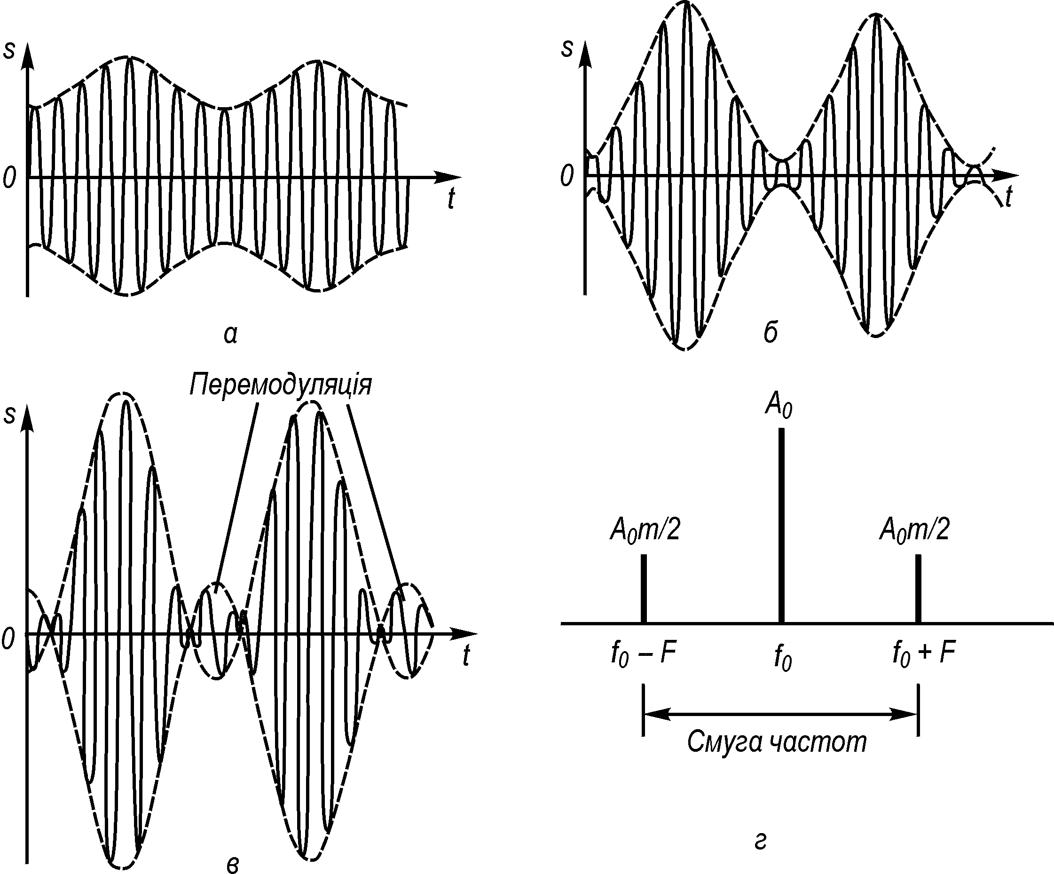
Рис. 2.3. Однотональна амплітудна модуляція:
а – з малим коефіцієнтом модуляції; б – глибока модуляція; в – перемодуляція; г – спектральна діаграма АМ-сигналу для однотональної модуляції

є аналітичним виразом (математичною моделлю) однотонального АМ-сигналу, тобто модульованого одним гармонічним коливанням тональної частоти. На рис.2.3, а, б зображено часові діаграми однотонального АМ-сигналу при різних значеннях . На ньому дуже добре видно симетричність модуляції та характерні спотворення при перемодуляції , коли форма обвідної вже не повторює форму модулюючого гармонічного коливання (рис. 2.3, в).
Однотональний АМ-сигнал можна подати також у вигляді суми гармонічних складових. Якщо використати тригонометричну формулу добутку косинусів , із формули (2.12) дістанемо

(2.13)

Із формули (2.13) випливає, що однотональний АМ-сигнал має три гармонічні спектральні складові з частотами (переносника); (верхньою бічною); (нижньою бічною).
Спектральна діаграма однотонального АМ-сигналу, побудована за формулою (2.13), є симетричною відносно частоти переносника (рис. 2.3, г). Амплітуди бічних коливань однакові, і навіть для не перевищують половини амплітуди переносника .
Амплітудна модуляція при складному модулюючому сигналі. Гармонічні модулюючі сигнали і відповідно однотональний АМ-сигнал практично зустрічаються рідко. У більшості випадків модулюючі первинні сигнали є складними функціями часу. Аналітичний вираз АМ-сигналу можна подати у вигляді формули

. (2.14)

Спектр АМ-сигналу при складному модулюючому сигналі якісно визначається з таких міркувань. Будь-який складний сигнал можна подати у вигляді скінченної (чи нескінченної) суми гармонічних складових, якщо скористатись для цього рядом чи інтегральним перетворенням Фур’є. Кожна гармонічна складова сигналу з частотою сприяє появі в спектрі АМ-сигналу двох бічних складових з частотами , а множина гармонічних складових модулюючого сигналу – множині бічних складових з частотами . Для наочності такі перетворення спектра для АМ наведено на рис. 2.4.
З рис. 2.4 видно, що в спектрі складного АМ-сигналу, крім складової з частиною переносника , містяться групи верхніх та нижніх бічних коливань, що утворюють відповідно верхню та нижню бічні смуги частот АМ-сигналу. При цьому верхня бічна смуга частот є масштабною копією як дискретного, так і неперервного спектра модулюючого сигналу, зсунутого за частотою на величину . Нижня бічна смуга частот також повторює спектральну діаграму (спектральну щільність) сигналу , але з дзеркальним розташуванням частот (у зворотному порядку) відносно частоти переносника .
Із зазначеного можна дійти важливого висновку: ширина спектра АМ-сигнулу дорівнює подвоєному значенню максимальної частоти спектра модулюючого сигналу, тобто

. (2.15)

З цього виразу випливає, що амплітуда модульованого сигналу змінюється від до , а потужність сигналу – від до , де – потужність несучого коливання. Середня потужність АМ-сигналу дорівнює

. (2.16)

При , а ; відношення середньої потужності до максимальної дорівнює 0,375, що свідчить про суттєвий недолік амплітудної модуляції – погане використання потужності передавача.

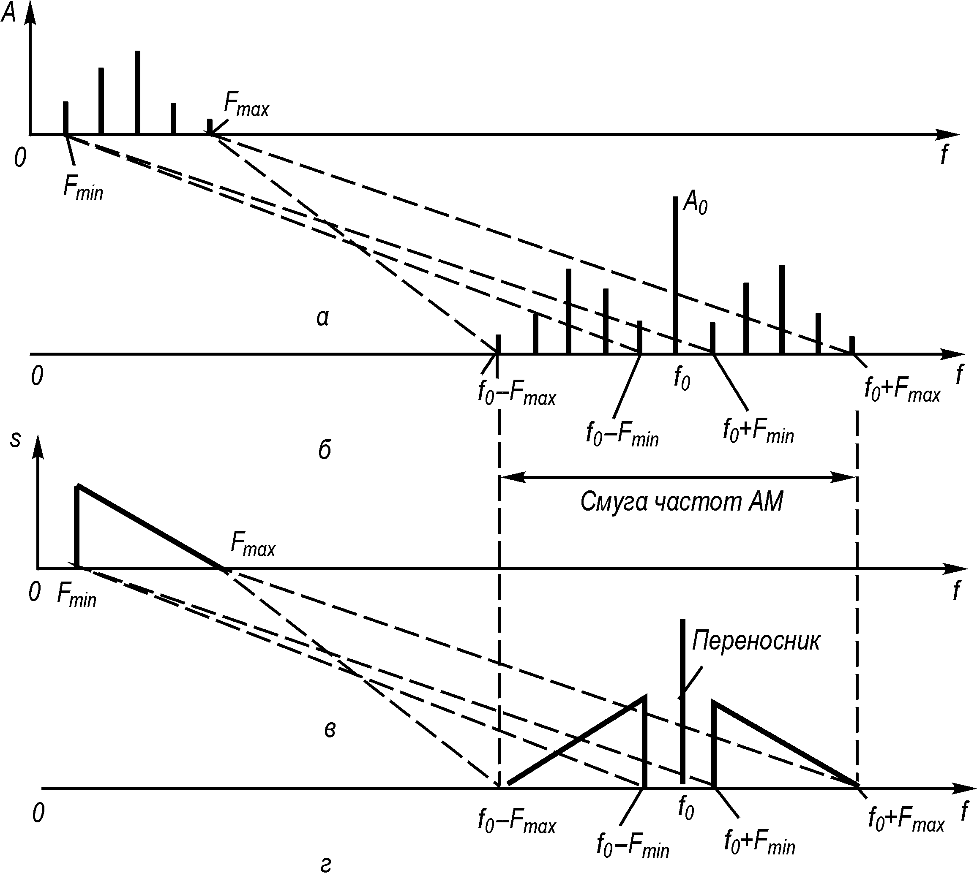

Рис. 2.4. Спектральні діаграми:
а – модулюючого сигналу; б – АМ-сигналу для багатоканальної модуляції; в – модулюючого сигналу з неперервним спектром; г – АМ-сигналу для модуляції сигналом із неперервним спектром

Балансна модуляція (БМ). Крім звичайної АМ, застосовується передавання АМ-сигналу без несучої – балансна модуляція. Для цього виду модуляції

, ; (2.17)

Тоді

(2.18)

Спектр сигналу при БМ

. (2.19)

Тут знаходяться тільки дві бічні смуги, оскільки несуча відсутня.
При односмуговій модуляції (ОМ) передається тільки одна бічна смуга. При передаванні верхньої бічної смуги

, ; (2.20)

(2.21)

Спектр сигналу ОМ
. (2.22)
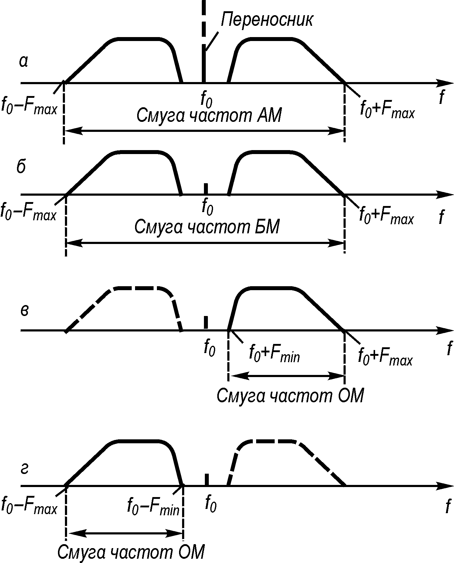
Рис. 2.5. Спектральні діаграми:
а – АМ-сигналу; б – БМ-сигналу; в – ОМ-сигналу (верхня бічна смуга); г – ОМ-сигналу (нижня бічна смуга)

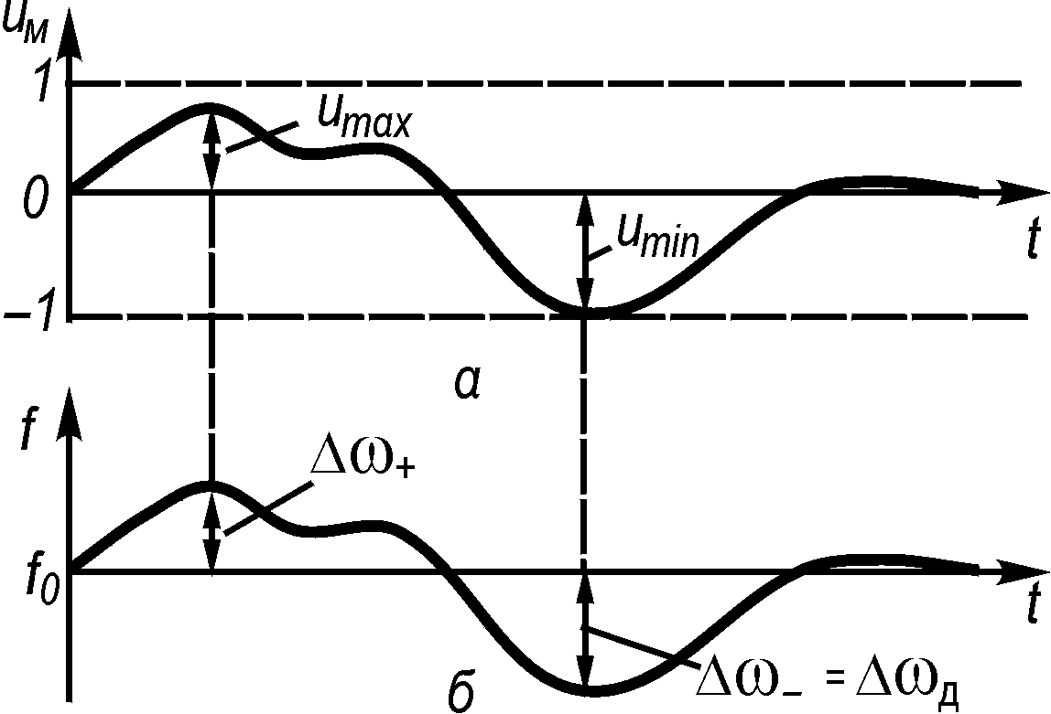
Рис. 2.6. Миттєва частота ЧМ-сигналу: а – модулюючий сигнал; б – зміна миттєвої частоти

Дійсно, якщо розкласти функції і у ряд Фур’є:

і врахувати, що і є парою перетворення Гільберта, то отримаємо

.

Таке зображення є аналітичним для усіх . Із заміною модуляційної функції на спряжену форма сигналу відповідає нижній бічній смузі.
Спектри БМ- і ОМ-сигналів можна дістати зі спектра АМ-сигналу, якщо з нього вилучити або складову на частоті переносника для БМ-сигналу, або складову на частоті переносника та одну з бічних смуг (верхню чи нижню) для ОМ. Такі перетворення спектра АМ-сигналу показані на рис. 2.5.
Важливою перевагою БМ- і ОМ-сигналів є підвищення швидкості ефективності використання потужності передавача, що покращує відповідно якість приймання таких сигналів. Крім того, при ОМ у два рази зменшується ширина спектра модульованого сигналу, що дозволяє вдвічі збільшити кількість сигналів у заданій смузі частот. Тому ОМ широко застосовується в багатоканальному зв’язку з частотним розділенням.

2.3. Кутова модуляція

До кутових видів модуляції належать частотна (ЧМ) та фазова (ФМ) модуляції. Для частотної модуляції відхилення частоти модульованого сигналу від частоти переносника змінюється пропорційно миттєвим значенням модулюючого сигналу:

, (2.23)

де – коефіцієнт пропорційності, який називають девіацією частоти (від лат. dеviato – відхилення); він дорівнює максимальному відхиленню частоти модульованого сигналу від частоти переносника .
Зміну частоти ЧМ-сигналу графічно подано на рис. 2.6, де зазначено девіацію частоти , яка відповідає найбільшому відхиленню частоти вниз: , оскільки . У виразі (2.23) величина нормована, тобто .
Девіація частоти є одним із головних параметрів частоти модуляторів і може набувати значень від одиниць герців до сотень мегагерців у модуляторах різного призначення при обов’язковому виконанні умови .
Для фазової модуляції відхилення (зсув) фази від лінійної змінюється пропорційно миттєвим значенням модулюючого сигналу:

. (2.24)

Фізичний зміст цього коефіцієнта пояснює рис. 2.7, де зображені модулюючий сигнал і повна фаза ФМ-сигналу. Якщо зростає, то і повна фаза зростає, причому швидше, ніж за лінійним законом. Якщо ж сигнал спадає, маємо зменшення швидкості зростання фази . Абсолютна величина відхилення (зсуву) фази від лінійного закону найбільша, коли досягає екстремальних значень.
На рис. 2.7, б зазначені максимальні відхилення фази вверх та вниз . Найбільше відхилення фази від лінійної і є девіацією фази для ФМ. У прикладі, що наведений на рис. 2.7, . Вимірюється в радіанах і може набирати значень від одиниць до десятків тисяч радіан.
Аналітичний вираз (математичну модель) ФМ-сигналу можна записати так:

. (2.25)
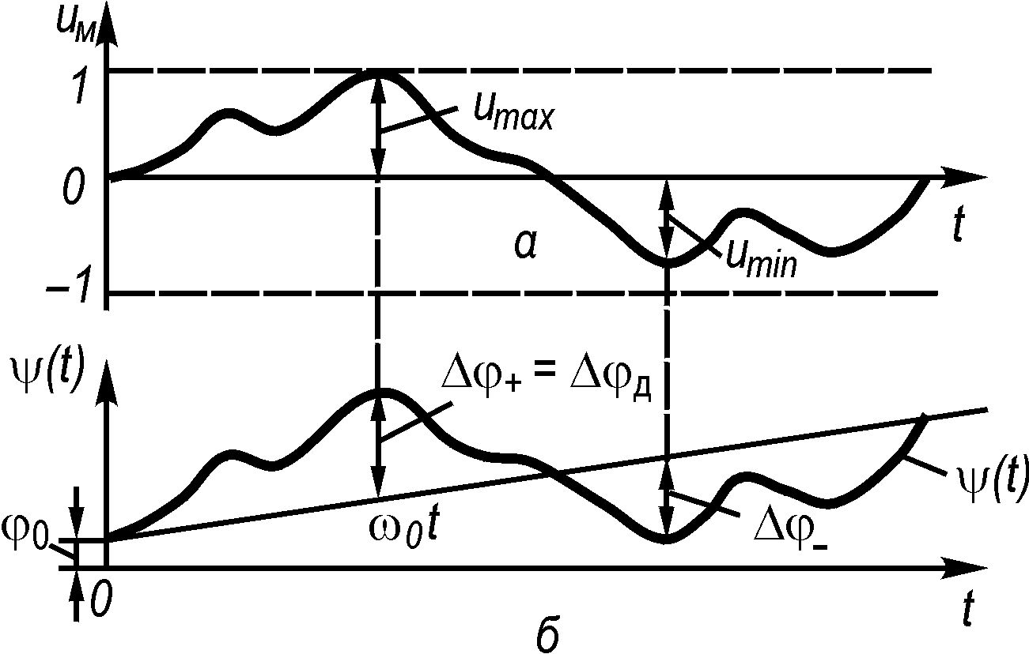
Рис. 2.7. Повна фаза ФМ-сигналу:
а – модулюючий сигнал;
б – зміна повної фази
У випадку кутової модуляції (ЧМ та ФМ) модульована функція має вигляд
. (2.26)

При синусоїдальній несучій модульований сигнал матиме наступний вираз:

. (2.27)

Реальний сигнал

. (2.28)

Це звичайне зображення сигналу з кутовою модуляцією. Згідно з (2.28) повна фаза високочастотного коливання дорівнює

, (2.29)

а миттєва частота коливання змінюється за законом похідної від, тобто

. (2.30)

Навпаки, у разі змінення частоти за законом (5.30) фаза коливання

. (2.31)

У випадку фазової модуляції , де – девіація фази. Тоді на підставі (2.28) і (2.29)

; (2.32)
. (2.33)

При частотній модуляції за законом первинного сигналу, який характеризує повідомлення, змінюється частота несучої коливання:

, (2.34)
де – амплітуда частотного відхилення (девіація частоти).
Повна фаза коливання при цьому

. (2.35)

Тоді ЧМ-сигнал

. (2.36)

При модуляції одним тоном, коли , сигнали при ФМ і ЧМ за формою мають однаковий вигляд:

(2.37)

де m – індекс модуляції: при фазовій модуляції , а при частотній модуляції .
Для визначення спектра сигналу замінимо в (2.37) косинус суми двох кутів за відомими тригонометричними формулами, взявши для спрощення :

. (2.38)

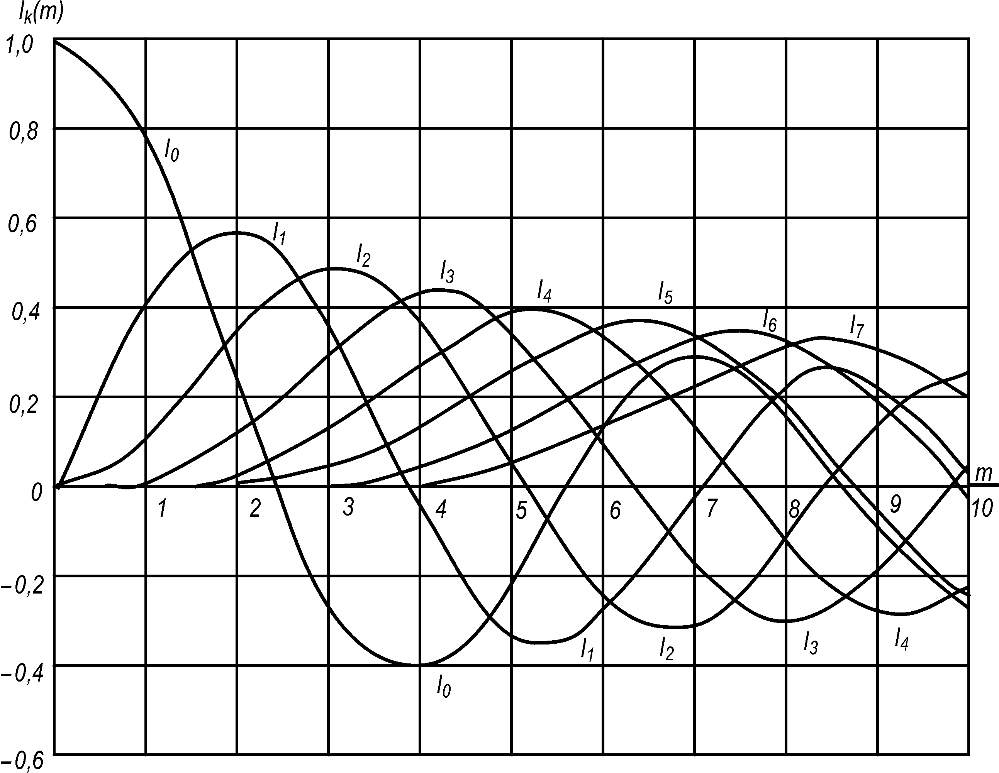
Рис. 2.8. Графіки функції Бесселя

З теорії бесселевих функцій відомі наступні співвідношення:

, (2.39)

, (2.40)

де – бесселева функція першого роду k-го порядку від аргументу m (рис. 2.8). Після підстановки (2.39) і (2.40) в (2.38) отримаємо

(2.41)
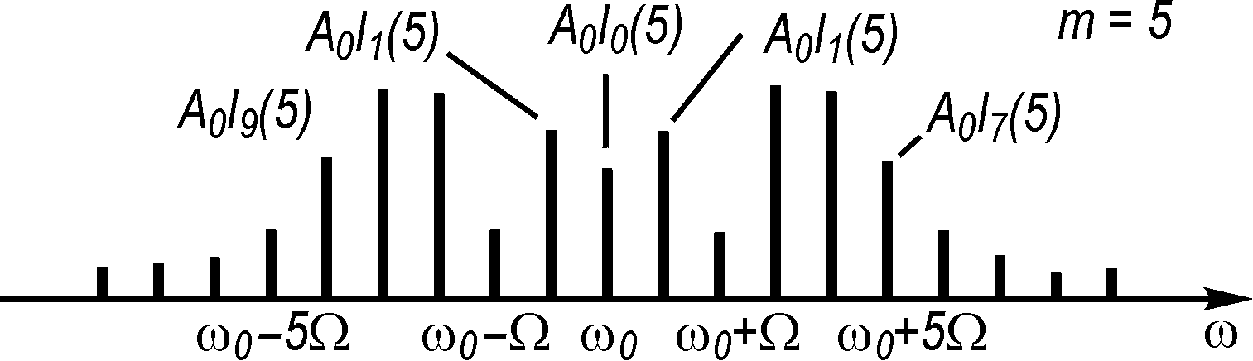
Рис. 2.9. Спектр сигналу з кутовою модуляцією
Таким чином, навіть при синусоїдальних ЧМ і ФМ отримаємо теоретично нескінченний спектр. Він складається з несучої і двох бічних смуг . Амплітуда несучої при ЧМ і ФМ, на відміну від АМ, залежить від модулюючого коливання. При деяких значеннях вона може дорівнювати нулю. Амплітуда бічних частот

Однак практикно ширина спектра ЧМ- і ФМ-сигналів обмежена. На рис. 2.9 наведено спектр сигналу з кутовою модуляцією одним тоном при Як бачимо, амплітуди бічних частот швидко зменшуються зі збільшенням номера гармоніки При складові спектра малі, тому ними можна знехтувати. Практично ширина спектра сигналу при кутовій модуляції дорівнює , де – частота модулюючого коливання.
Різницю між ФМ і ЧМ можна краще усвідомити, розглядаючи ФМ- і ЧМ-сигнали при модуляції повідомлення . У цьому випадку

; (2.42)

(2.43)

Порівнюючи (2.42) і (2.43), визначимо еквівалентне значення зміни фази при ЧМ:

. (2.44)

З отриманого виразу випливає, що при ЧМ зміна фази сигналу обернено пропорційна частоті модулюючого повідомлення, тоді як при ФМ є величина, яка залежить не від частоти модулюючого повідомлення, а від амплітуди:

. (2.45)

Отже, при ЧМ девіація частоти не залежить від модулюючого повідомлення, а при ФМ девіація частоти прямо пропорційна частоті модулюючого сигналу. Залежності (2.44) і (2.45) проілюстровані на рис. 2.10.
Різниця між ЧМ і ФМ полягає і в тому, що ширина спектра ФМ-коливання залежить від ширини спектра модулюючого повідомлення, тоді як ширина спектра при ЧМ практично не залежить від ширини спектра модулюючого повідомлення, якщо , і дорівнює

.

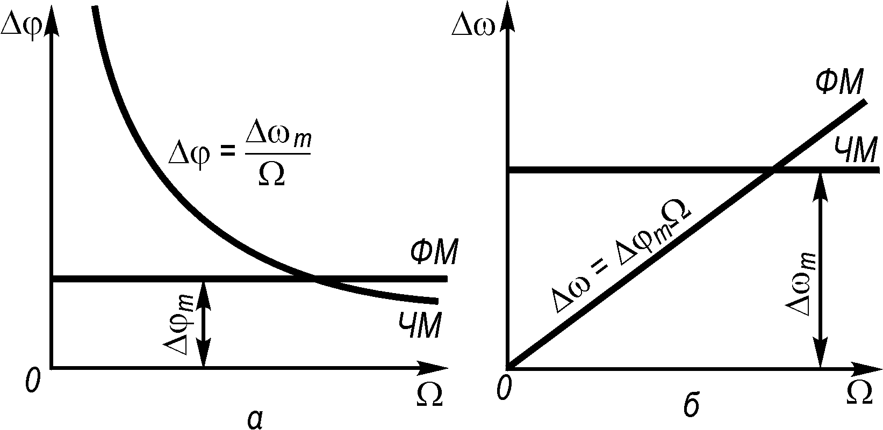
Рис. 2.10. Залежність фази (а) і частоти (б) модульованих коливань при ФМ і ЧМ

Функції Бесселя мають цікаву закономірність: чим вищий порядок k функції Бесселя, тим при більших значеннях аргументу спостерігається її максимум, але якщо , значення функції Бесселя є малою величиною. З цього випливає, що малими будуть і складові спектра, а тому ними можна нехтувати.
Ширина спектра кутових модуляцій залежить від того, з якою амплітудою ми відкидаємо складові спектра. Практично вважають, що можна нехтувати тими спектральними складовими, номери яких (значення амплітуди їх менше за 5 % амплітуди переносника). З цього випливає, що ширина спектра сигналів з кутовими модуляціями дорівнює

, (2.46)

де – частота гармонічного модулюючого сигналу.
Інколи вважають, що для забезпечення передавання модулюючого сигналу з більш високою точністю потрібно передавати спектральні складові із значеннями амплітуди до 1 % амплітуди переносника. Тоді ширина кутових модуляцій

.

Якщо , то кутова модуляція вважається вузькосмуговою; її ширина спектра порівнянна з шириною спектра амплітудної модуляції.
Якщо , то кутова модуляція є широкосмуговою; з формули (2.46) випливає, що ширина смуги частот приблизно дорівнює подвоєній девіації частоти. Кутові модуляції, особливо широкосмугові, мають більшу завадостійкість, ніж амплітудна модуляція, тому вони знаходять широке застосування в системах зв’язку для якісного передавання повідомлень. Однак слід пам’ятати, що при цьому значно розширюється смуга частот модульованого сигналу.
Якщо модулюючий сигнал є складним, тобто містить у собі ряд гармонічних складових, то спектр ЧМ і ФМ можна знайти описаним раніше способом, використавши вираз для косинуса кількох аргументів. Спектр модульованого сигналу при цьому буде дуже складним і міститиме різні комбінаційні частоти. Але і в цьому разі загальна смуга частот модульованого сигналу наближено обчислюється за формулою (2.46), куди замість підставляється максимальна частота спектра модулюючого сигналу; індекс модуляції обчислюється на цій максимальній частоті.
У випадку малого індексу модуляції спектр ЧМ- і ФМ-сигналів, як і для АМ, має тільки три складові:

. (2.47)

Це безпосередньо випливає з (2.41), якщо врахувати, що при , а .
Порівняння (2.8) і (2.47) показує, що розбіжність спектрів сигналів при амплітудній і кутовій модуляції полягає тільки в зсуві фаз коливання нижньої бічної частоти на 180° відносно його положення при АМ. Ця розбіжність є суттєвою та ілюструється векторними діаграмами, зображеними на рис. 2.11.
Досить часто використовується односмугова кутова модуляція. Якщо функція аналітична, тобто

,

то сигнал

(2.48)

також є аналітичною функцією при . Він не містить від’ємних частот, хоча і має нескінченний спектр в області додатних частот:

. (2.49)

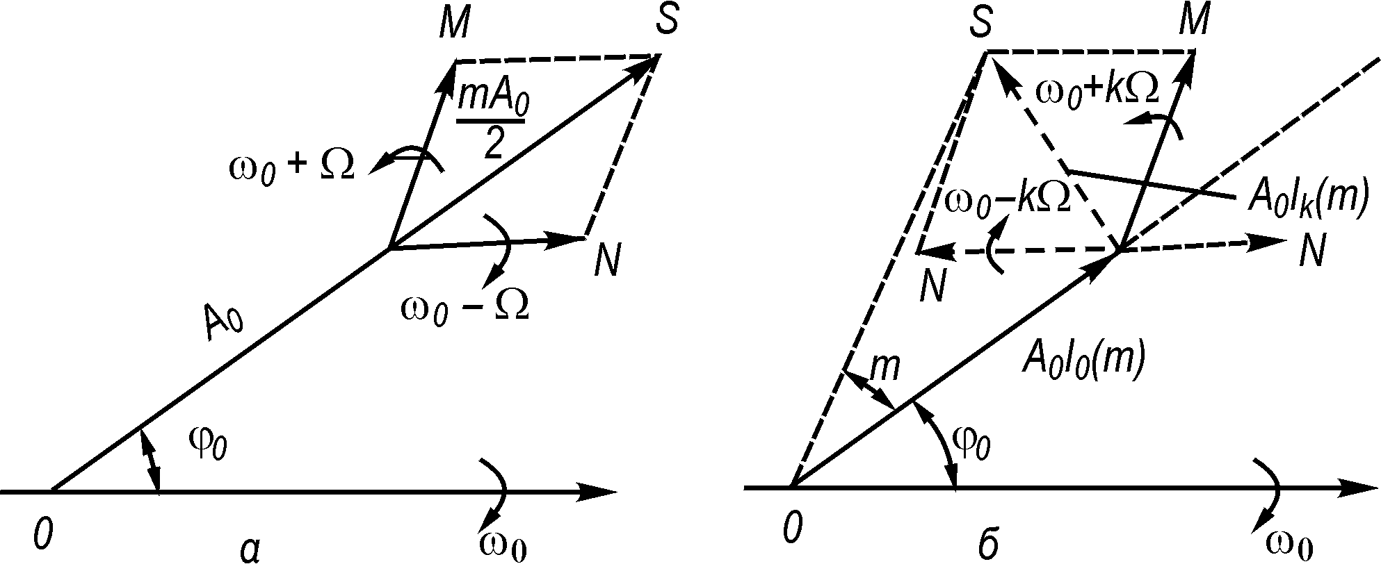
Рис. 2.11. Векторні діаграми АМ-сигналу (а) та ЧМ-сигналу (б)

Вираз (2.47) визначає новий модулюючий сигнал, який є варіантом сигналу односмугової кутової модуляції. Щоб довести це, розглянемо частотну модуляцію одним тоном . Для цього випадку функція і її перетворення Гільберта набувають вигляду

, ,
де – індекс модуляції. Модулююча функція в такому разі
,

а модулюючий сигнал

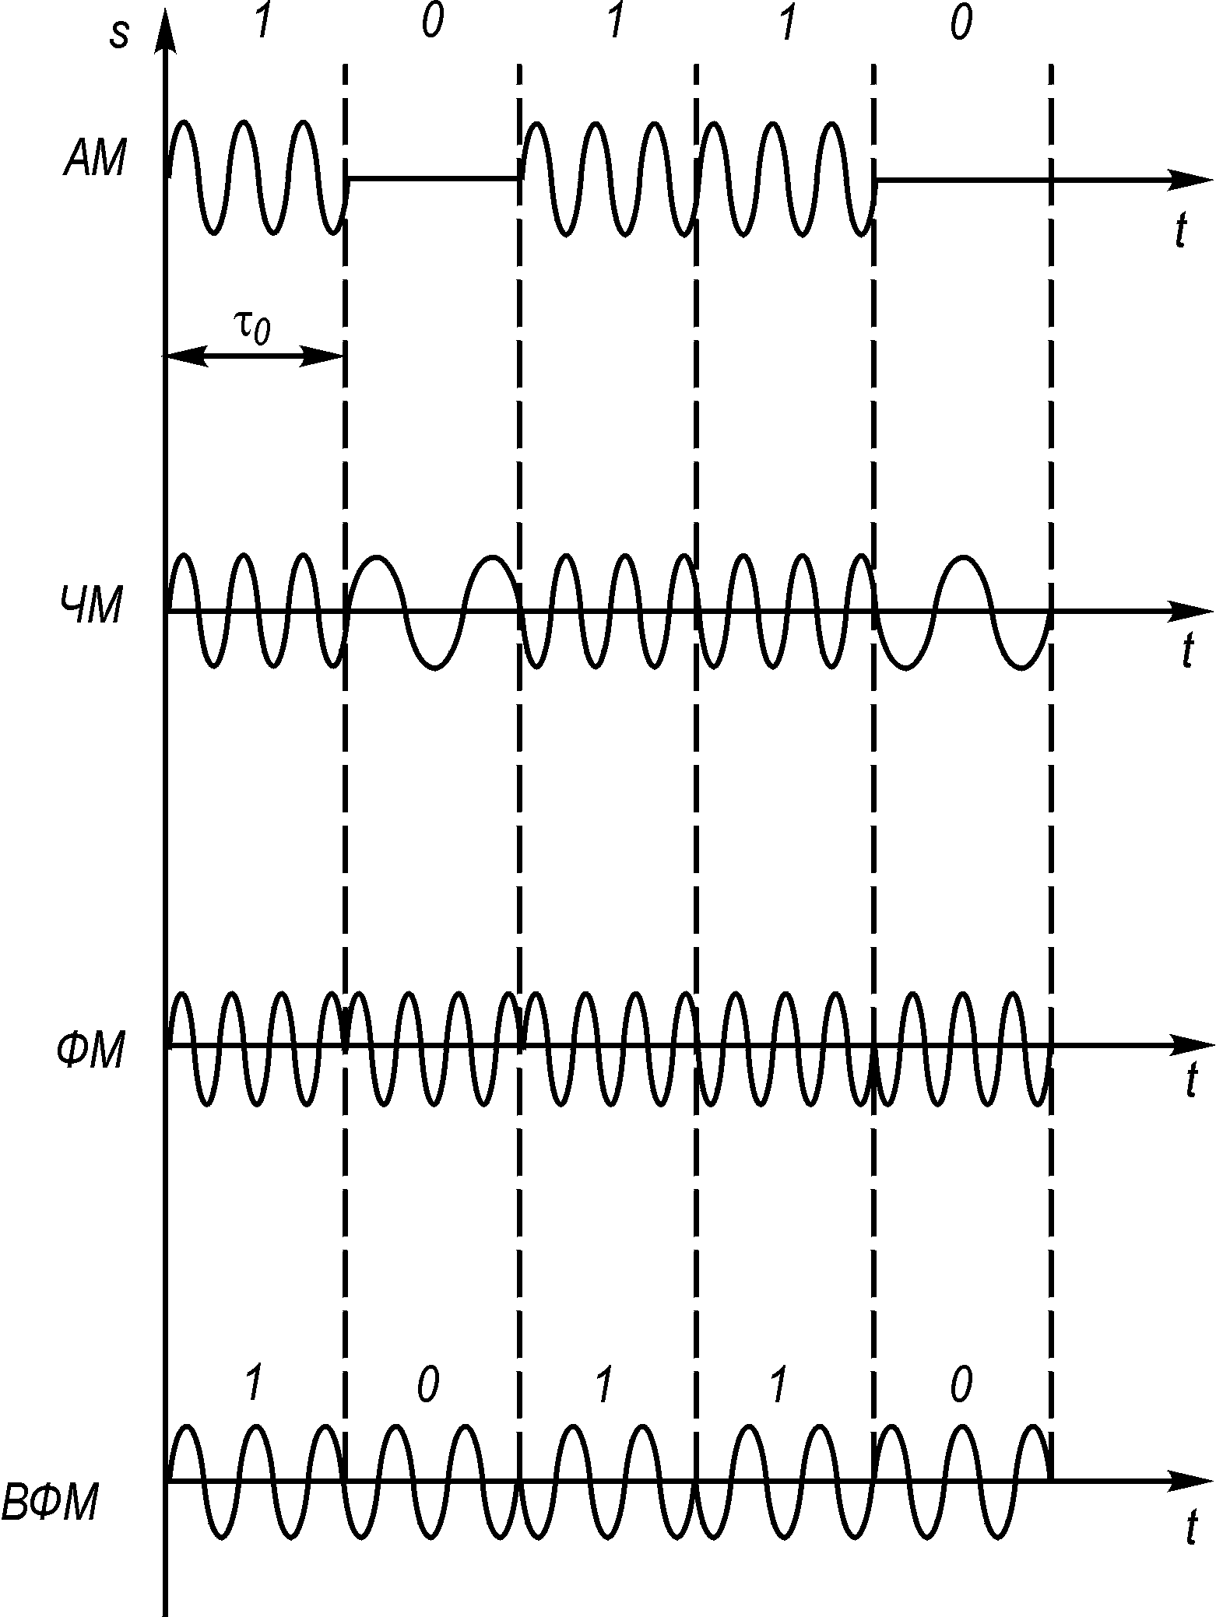
Рис. 2.12. Сигнали при різних видах дискретної модуляції

Звідси бачимо, що спектр модульованого сигналу складається з одної бічної смуги частот. Односмуговий ЧМ-сигнал можно отримати зі звичайного ФМ-сигналу шляхом перетворення Гільберта (наприклад, фазовим зсувом на /2) і модуляції амплітуди за експоненціальним законом. Тоді обмеження такого сигналу в приймачі відновить нижню бічну смугу частот і дозволить застосувати для детектування звичайний дискримінатор.

2.4. Дискретна модуляція гармонічного переносника

Дискретна модуляція (маніпуляція) є окремим випадком модуляції гармонічного переносника, коли модулюючий сигнал – дискретний. При дискретній модуляції закодоване повідомлення послідовність кодових символів – перетворюється в послідовність елементів сигналу . Останні відрізняються від кодових символів тільки електричним представленням. Дискретна модуляція може також полягати у взаємодії кодових символів з переносником . Така дискретна модуляція аналогічна неперервній.
У процесі модуляції один з параметрів переносника змінюється за законом, який визначається кодом. У разі безпосереднього передавання переносником може бути постійний струм, змінними параметрами якого є величина і напрямок. Звичайно за переносник, як і при неперервній модуляції, використовується змінний струм (гармонічне коливання). В цьому випадку можна отримати амплітудну (АМ), частотну (ЧМ) і фазову (ФМ) модуляції. Дискретну модуляцію часто називають маніпуляцією, а пристрій, що здійснює дискретну модуляцію (дискретний модулятор), називають маніпулятором або генератором сигналів.
На рис.2.12 наведені графіки сигналів при різних видах маніпуляції. При АМ символу 1 відповідає передавання несучого коливання впродовж часу (посилка), а символу 0 – відсутність коливання (пауза). При ЧМ передавання несучого коливання з частотою відповідає символлу 1, а передавання коливання з частотою відповідає 0. При ФМ змінюється фаза несучої на 180° на кожному переході від 1 до 0 і від 0 до 1.
Крім цих видів маніпуляції, застосовується відносна фазова модуляція (ВФМ). На відміну від ФМ, у системі ВФМ фаза несучого коливання змінюється на 180° при передаванні символів 1 і залишається незмінною при передаванні символів 0. Маніпуляція кожної даної посилки здійснюється відносно попередньої. Очевидно, таким чином можна змінювати будь-який параметр несучого коливання: змінюючи частоту, отримаємо відносну частотну маніпуляцію (ВЧМ), а змінюючи амплітуду, – відносну амплітудну маніпуляцію (ВАМ).
Розглянемо спектри сигналів при деяких видах дискретної модуляції. Вважатимемо, що модуляція виконується двійковим повідомленням , що є періодичною послідовністю імпульсів з періодом .
Амплітудна маніпуляція. АМ-сигнал можна записати у вигляді

, (2.50)

де періодична функція на інтервалі дорівнює

(2.51)

Подамо через ряд Фур’є:

. (2.52)

Тоді АМ-сигнал запишеться у вигляді

(2.53)

Спектр АМ-сигналу, побудований за формулою (2.53), показано на рис. 2.13, а. Він складається з несучого коливання з амплітудою і двох бічних смуг, спектральні складові яких мають амплітуди

. (2.54)

Обвідна спектра дискретного АМ-сигналу виражається формулою

, (2.55)

тобто спектр є зсунутим на частоту спектром одиночного імпульсного сигналу .
Фазова маніпуляція. ФМ-сигнал можна записати у вигляді

(2.56)

Періодична функція, яка визначає закон змінення фази на інтервалі , виражається формулою

(2.57)

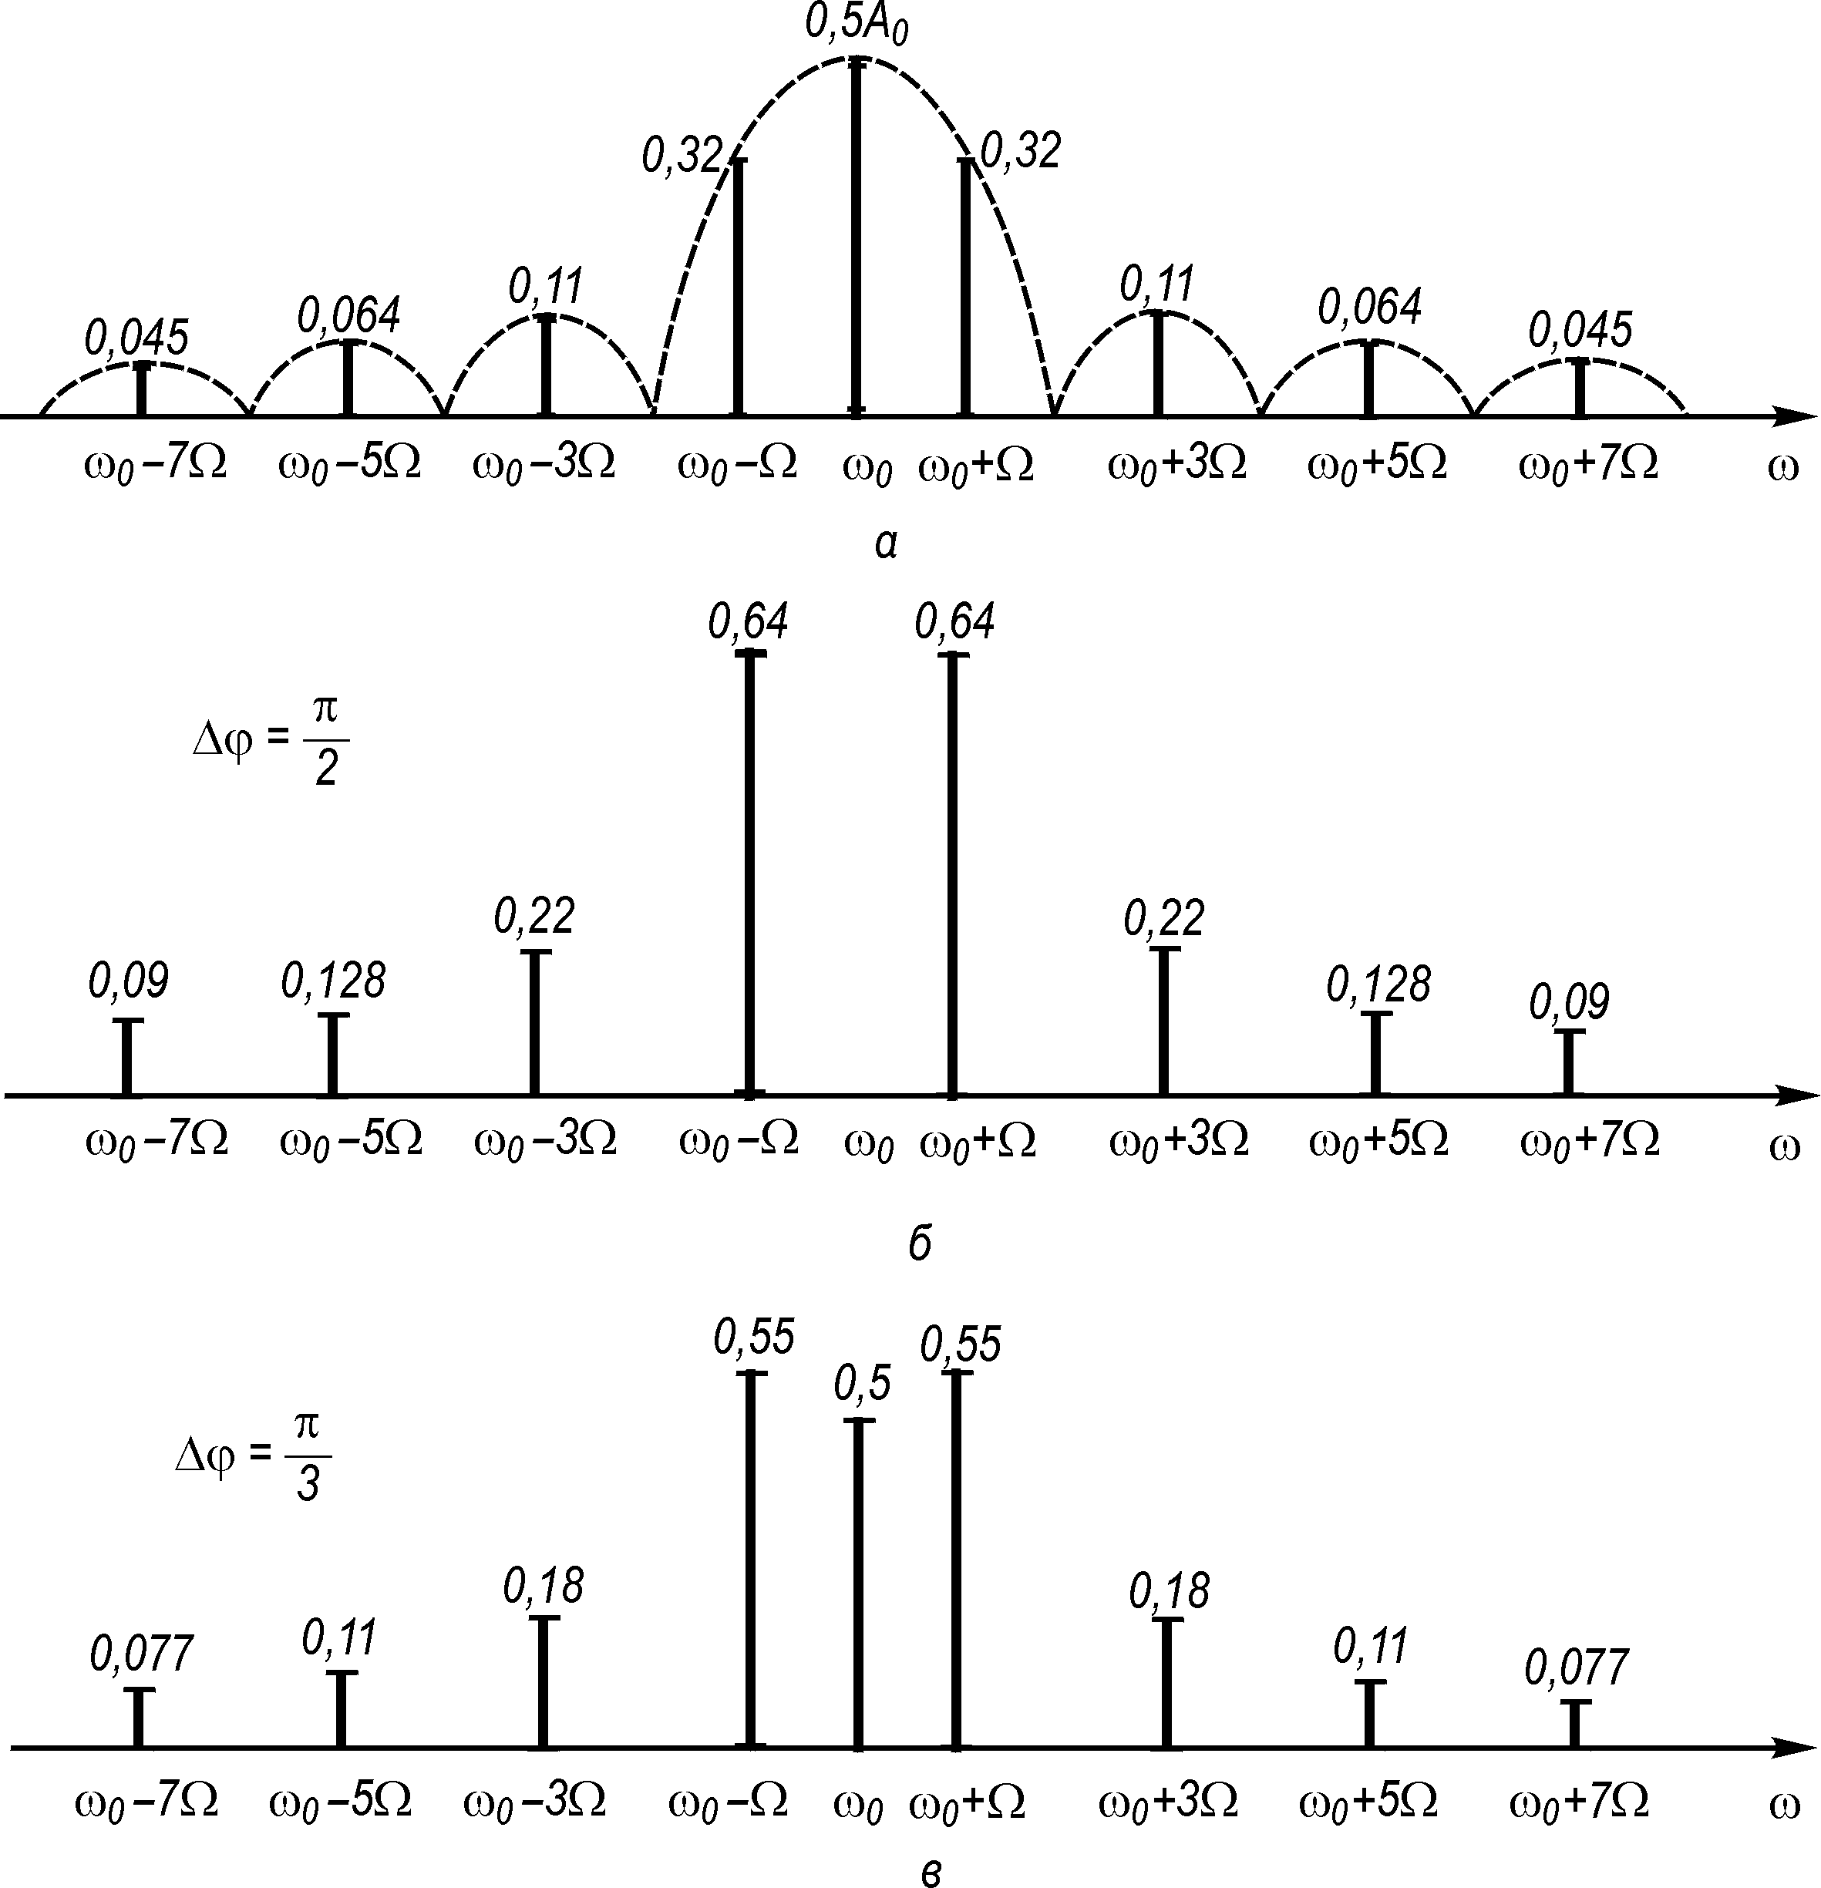
Рис. 2.13. Спектр сигналу при амплітудній (а) і фазовій (б, в) маніпуляціях

Підстановка (2.57) у вираз (2.56) дає

.

Подамо через ряд Фур’є:

.

Тоді ФМ-сигнал запишеться у вигляді

(2.58)

Спектр ФМ-сигналу для різноманітних значень девіацій фази , побудований за формулою (2.58), наведений на рис. 2.13, б, в. Він складається з несучого коливання і двох бічних смуг. Амплітуда несучого коливання залежить від : і при дорівнює нулю. Амплітуди спектральних складових у бічних смугах також залежать від . Із збільшенням від 0 до /2 (див. рис. 2.13, б, в) амплітуда несучого коливання зменшується до нуля, а амплітуди бічних частот збільшуються.
Коли , вся енергія ФМ-сигналу зосереджується тільки в бічних смугах. Як і при АМ, обвідна дискретного спектра бічних частот є зсунутим на частоту спектром одиночного імпульсного сигналу , помноженим на :

. (2.59)

Аналогічно визначається спектр сигналу при частотній маніпуляції.

2.5. Імпульсна модуляція

У системах зв’язку з імпульсною модуляцією переносником інформації служить періодична послідовність імпульсів однакової форми (рис. 2.14, а)

, (2.60)

де – нормована функція, яка характеризує форму імпульсу; – амплітуда імпульсу; – початок переднього фронту k-го імпульсу; – період прямування імпульсів; – початок відліків послідовності.
При модуляції один з параметрів послідовності змінюється відповідно до модульованого сигналу. Так, при амплітудно-імпульсній модуляції (АІМ) змінюється амплітуда імпульсу (рис. 2.14, в):

. (2.61)

При широтно-імпульсній модуляції (ШІМ) змінюється тривалість імпульсу (рис. 2.14, г):

, (2.62)

де – максимальне відхилення фронту імпульсів в один бік.
При фазово-імпульсній модуляції (ФІМ) змінюється зсув імпульсів відносно тактових точок (рис. 2.14, е):

. (2.63)

При частотно-імпульcній модуляції (ЧІМ) відповідно до повідомлення, що передається, змінюється час-тота прямування імпульсів (рис. 2.14, д).
Як при ФІМ, імпульси зміщуються відносно тактових точок, але за іншою закономірністю. Різниця ФІМ і ЧІМ аналогічна різниці між ФМ і ЧМ синусоїдального переносника.
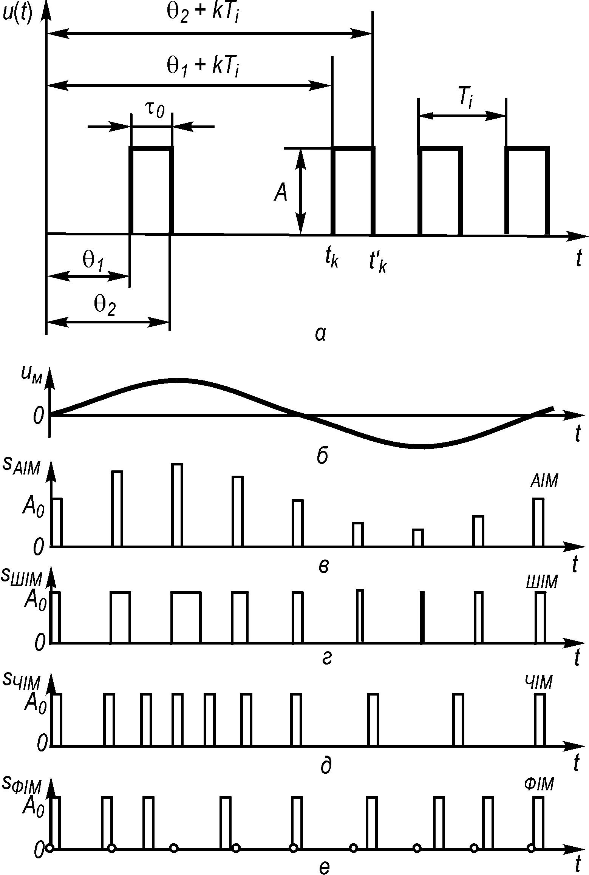
Рис. 2.14. Параметри періодичної послідовності прямокутних імпульсів (а), модулюючий сигнал (б) та модульовані сигнали при різних видах імпульсної модуляції (в–е)

Періодичну послідовність прямокутних імпульсів можна записати у вигляді

(2.64)

Її можна подати рядом Фур’є:

,

де .

У нашому випадку

; (2.65)

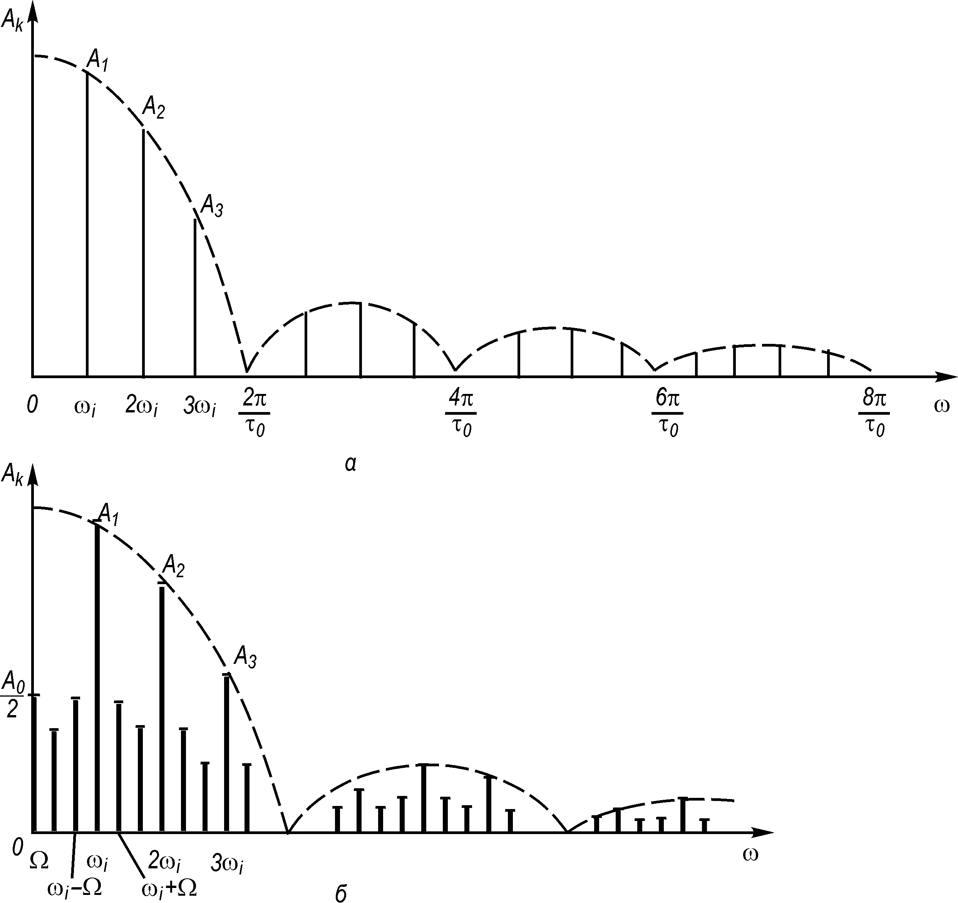
Рис. 2.15. Спектр періодичної послідовності прямокутних імпульсів (а)
та спектр АІМ-сигналу (б)

тоді

, (2.66)

де ; ; .
Спектр амплітуд періодичної послідовності прямокутних імпульсів наведений на рис. 2.15. Амплітуди спектральних компонентів визначаються модулями спектральної щільності (2.65) на гармоніках частоти повторення . Форма обвідної частотного спектра періодичної послідовності залежить від форми окремого імпульсу. Зі збільшенням періоду повторення інтервал частот між сусідніми спектральними компонентами скорочується, їх число збільшується, а амплітуда кожної компоненти зменшується із збереженням сталого співвідношення між ними. У разі необмеженого збільшення періодична послідовність вироджується в одиночний імпульс, а лінійний спектр стає суцільним.
Спектр періодичної послідовності радіоімпульсів отримується зі спектра послідовності відеоімпульсів перенесенням шкали частот на несучу частоту і доповненням отриманого спектра
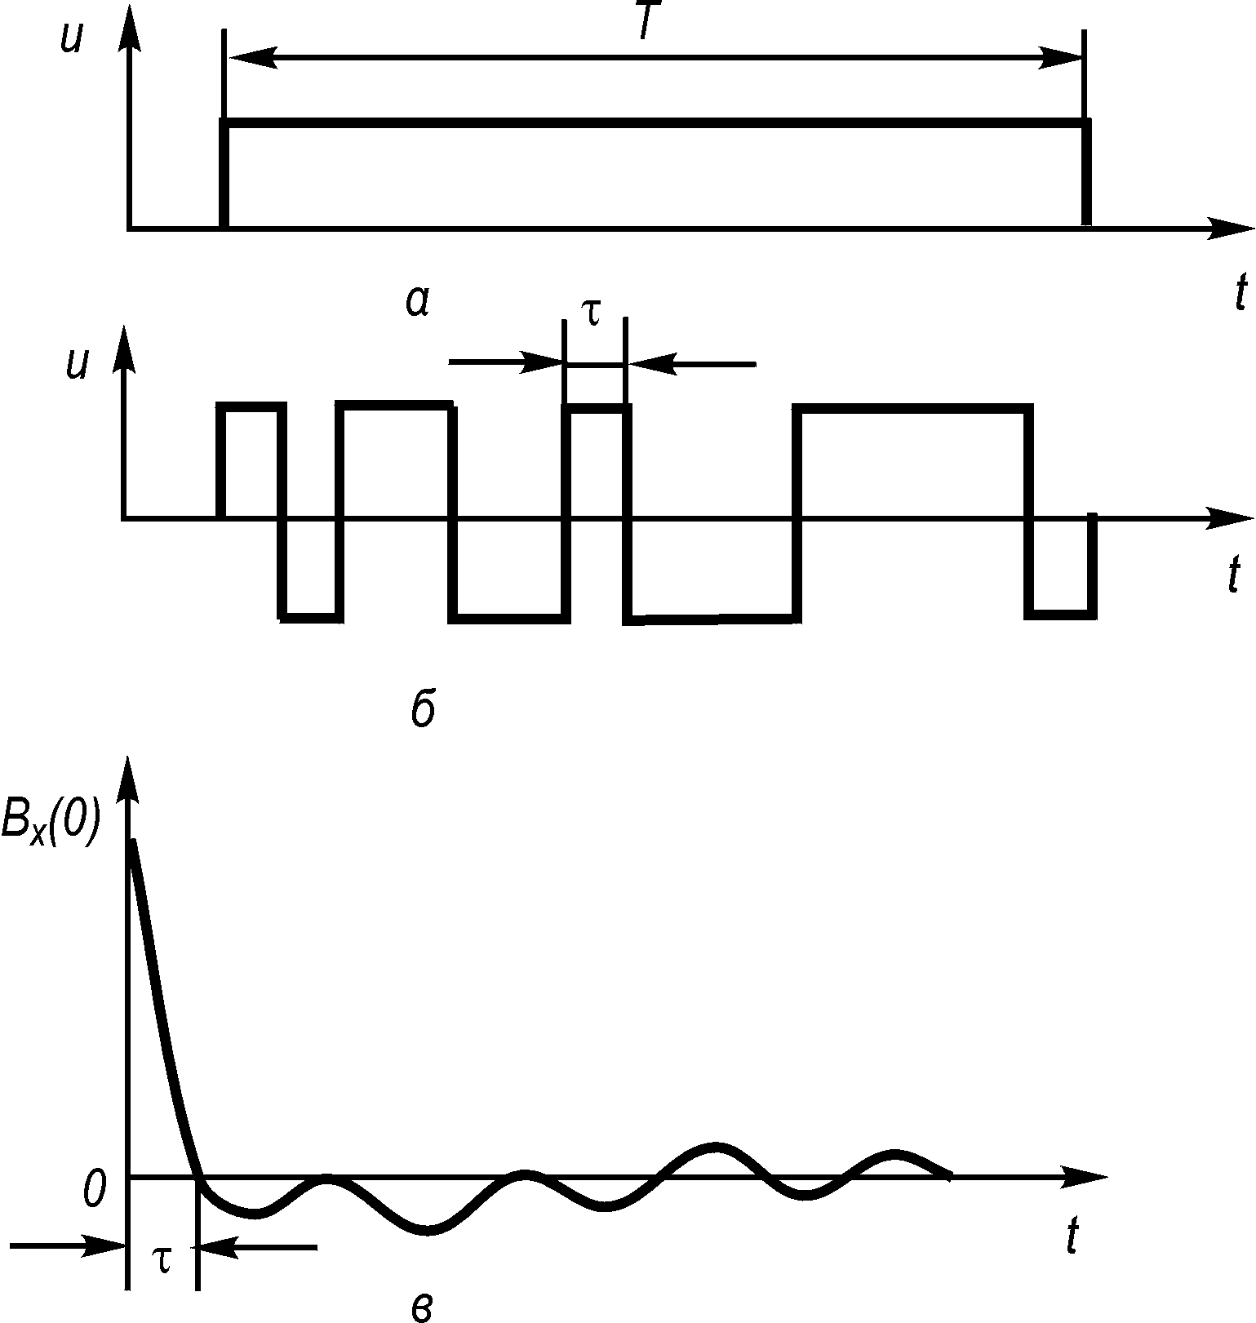
Рис. 2.16. Принцип побудови складного широкосмугового сигналу

його дзеркальним відображенням.
При модуляції параметри, які входять у вирази (2.64) і (2.66), є функціями часу: ; ; . Модульована послідовність буде тепер уже неперіодичною функцією, яка деформована відносно початкової:
(2.67)

або
(2.68)

Остання формула визначає частотний спектр деформованої послідовності імпульсів. Для отримання спектрів каналів при різних видах модуляції в формулу (2.68) необхідно підставити відповідний вираз для модульованого сигналу.
Для прикладу знайдемо спектр при АІМ. У разі модуляції одним тоном і ; інші параметри послідовності незмінні: , і . Після підстановки цих значень для частотного спектра АІМ-сигналу дістанемо

(2.69)
На рис. 2.16 наведено графік спектра АІМ-сигналу. Порівняння його з рис. 2.15 показує, що при АІМ модулюється за амплітудою кожна складова спектра немодульованої послідовності імпульсів, як ізольована несуча. В спектрі є низькочастотне модулююче повідомлення з частотою ; отже, демодуляція при АІМ може бути здійснена за допомогою фильтра нижніх частот, який пропускає низькочастотні коливання .
Аналогічно визначається спектр й інших видів імпульсної модуляції. Для обчислення спектра при ФІМ в (2.68) слід підставити вираз (2.63), яким визначається зміна положення імпульсу відповідно до повідомлення, що передається, а при ШІМ – вираз (2.62), за яким визначається зміна тривалості імпульсу.
При імпульсно-кодовій модуляції (ІКМ) передавання окремих значень сигналу зводиться до передавання окремих груп імпульсів. Ці групи передаються одна за одною через відносно великі проміжки часу порівняно з тривалістю окремих імпульсів. Кожна кодова група імпульсів є регулярним неперіодичним сигналом, спектр якого може бути обчислений на підставі перетворень Фур’є.
Ширина спектра послідовності імпульсів практично не залежить від частоти повторення і визначається, головним чином, шириною спектра одного імпульсу. У разі наявності модуляції будь-якого виду спектр розширюється незначно внаслідок бічних частот крайніх складових спектра немодульованих імпульсів. Тому робоча смуга частот, яка зайнята імпульсними сигналами, практично залежить не від виду модуляції, а від тривалості та форми імпульсу.

2.6. Модуляція шумової несучої

За переносники можна використовувати не тільки періодичні коливання, але і вузькосмуговий випадковий процес. Такі переносники знаходять практичне застосування, наприклад, в оптичних системах зв’язку з некогерентним випромінюванням, де сигналом є вузькосмуговий гауссів шум.
Вузькосмуговий випадковий процес можна зобразити як квазігармонічне коливання

, (2.70)

обвідна якого повільно змінюється і фазою . При амплітудній модуляції відповідно до повідомлення, що передається, змінюється обвідна , при фазовій модуляції – фаза , при частотній – миттєва частота .
Розглянемо амплітудну модуляцію шумової несучої. Вираз для модульованої несучої можна записати у вигляді
2 (2.71)

де – переносник; – модулююча функція (відеосигнал); m – коефіцієнт модуляції.
Припускають, що модулюючий процес є стаціонарним нормальним процесом з середнім значенням, яке дорівнює нулю: . Процеси і незалежні. За цих умов функція кореляції модульованої за амплітудою шумової несучої буде
(2.72)

де – функція кореляції, що характеризує модулюючу функцію; – функція кореляції, що характеризує сигнал-переносник.
Тепер знаходимо енергетичний спектр

. (2.73)

Перший інтеграл дає енергетичний спектр шумової несучої . Для другого інтеграла на основі теореми про спектр добутків маємо
.

Остаточно спектр модульованої несучої дорівнює

.

Таким чином, спектр, модульований за амплітудою шумової несучої, отримують суперпозицією спектра несучої і згорткою цього спектра зі спектром повідомлення, яке передається, зсунутого в область високих частот на величину . Аналогічно визначаються функція кореляції та енергетичний спектр при ФМ і ЧМ.
Застосування “шумових” сигналів дозволяє послабити вплив завмирання в каналах з багатопроменевим розповсюдженням радіохвиль. Пояснимо це на простому прикладі. Нехай на вхід приймача надходять сигнали двох променів і зі зсувом на час τ. Потужність результуючого сигналу, яка визначається за достатньо великий час T,

,

де – функція кореляції сигналу; – його середня потужність. Функція кореляції шуму зменшується зі збільшенням і тим швидше, чим ширший його спектр. Відповідно при достатньо великій ширині спектра можна вважати, що і , тобто середня потужність прийнятого сигналу, незважаючи на завмирання, залишається приблизно постійною.
Застосування в якості переносника реалізацій реального шуму пов’язано зі складностями, що виникають при формуванні і прийманні таких сигналів. Тому на практиці знайшли застосування шумоподібні сигнали, які не є випадковими; вони формуються за певним алгоритмом. Однак їх статистичні властивості близькі до властивостей шуму: енергетичний спектр майже рівномірний, а функція кореляції має вузький основний пік і невеликі бічні викиди.
У теперішній час відомі методи формування шумоподібних сигналів, які у разі великої бази (2ТF) дозволяють незалежно відтворювати їх на приймальному і передавальному кінцях і відповідають вимогам синхронізації цих сигналів.
Широко застосовуються дискретні сигнали, що будуються на розбитті інформаційної посилки тривалістю на бінарних елементів тривалістю . Таке розбиття дозволяє отримати сигнал тривалістю Т зі смугою і значенням бази .
Послідовності бінарних елементів утворюють коди, які вибирають так, щоб забезпечити задані властивості сигналу. За допомогою модуляції або гетеродинування формується високочастотний сигнал, який передається по каналу. Часто при цьому використовується модуляція фази на два положення: 0 і .
Функція кореляції дискретних сигналів при достатньо великому числі елементів N має головний максимум, зосереджений в області , і бічні пелюстки, які мають порівняно малий рівень (рис. 2.16). Ця функція дуже нагадує функцію автокореляції відрізку шуму зі смугою F.
У системах зв’язку, де використовуються шумоподібні (складові) сигнали, кожний елемент повідомлення передається не одним, а кількома елементами сигналу, що несуть (повторюють) одну й ту саму інформацію. Число N може сягати кількох сотень і навіть тисяч. Як буде показано в подальшому, це дає змогу реалізувати накопичення сигналу і забезпечити високу завадостійкість навіть тоді, коли рівень сигналу нижчий за рівень завад.
Деякі дискретні сигнали будуються на основі лінійних рекурентних послідовностей. Ці сигнали мають добрі кореляційні властивості та порівняно нескладну практичну реалізацію. Структура сигналів носить випадковий характер, хоча спосіб їх формування цілком регулярний. Неперервні ФМ-сигнали, побудовані на рекурентних послідовностях, можуть мати ідеальну автокореляційну функцію.
Серед лінійних рекурентних послідовностей особливе місце займають псевдовипадкові М-послідовності Хаффмена. Вони являють собою сукупність N періодично повторюваних символів , кожний з яких може набувати одного з двох значень: +1 або –1, що визначається взятим з протилежним знаком добутком двох або більшого числа (але завжди парного) попередніх сигналів:

(2.74)

Якщо вибрати початкову послідовність , , …, , то на підставі (5.74) можна утворити неповторну елементарну послідовність із N символів, де

. (2.75)

Вона вміщуватиме всі комбінації символів з двох елементів: +1 і –1, окрім комбінацій, які складаються з одних від’ємних одиниць. Внаслідок цього кожна послідовність вміщує додатних одиниць і від’ємних одиниць. Тому

. (2.76)

При символи повторюються в тому самому порядку, тобто при будь-якому цілому

. (2.77)

Розглянемо найпростіший приклад: . У цьому випадку . Виберемо початкову послідовність . Тоді шукана послідовність буде такою: , +1; +1, –1; +1, +1; –1, +1; … Вона складає всі можливі комбінації з двох символів: –1, +1; +1, +1; +1, –1, окрім забороненої комбінації –1, –1. Отримана послідовність –1, +1, +1 повторюється через символи. При можна утворити дві послідовності з символів за правилами і . Майже кожному цілому числу відповідає кілька чисел k, при яких за правилом (2.74) утворюється послідовність.
З виразу (2.77) випливає, що число є максимальним періодом нескінченної послідовності Хаффмена. Можуть утворитися також послідовності меншого періоду. Максимальне число різних послідовностей максимального періоду для будь-якого дорівнює

, (2.78)

де – функція Ейлера [функція Ейлера дорівнює кількості цілих чисел, включаючи одиницю, менших за число x і взаємно простих з x. Наприклад, якщо x дорівнює простому числу, то ].
Бінарні псевдовипадкові послідовності Хаффмена мають ряд чудових властивостей. Нормована функція автокореляції в неперервному режимі роботи має головний максимум, який дорівнює одиниці, і однакові за величиною бічні пелюстки, які дорівнюють . Функція взаємної кореляції для різних послідовностей дорівнює . В імпульсному режимі роботи рівень бічних пелюсток не перевищує . Будь-які послідовності при заданому відрізняються як порядком чергування символів +1 і –1, так і максимальним значенням бічних пелюсток. При цьому можна вказати послідовність, максимальний рівень бічних пелюсток якої буде найменшим серед можливих послідовностей для заданого n. Генерування псевдовипадкових послідовностей Хаффмена порівняно просто здійснюється за допомогою регістрів зсуву.
Крім сигналів Хаффмена, практичне застосування знаходять й інші види дискретних сигналів: сигнали Пелі–Плоткіна, послідовність символів Лежандра, коди Баркера, багатофазні коди Френка [45]. Можливі, нарешті, різні варіанти складних сигналів.
У радіолокації широко застосовуються сигнали з лінійними змінами частоти усередині імпульсу (ЛЧМ). Пояснюється це тим, що ЛЧМ-сигнали мають добрі кореляційні властивості і прийняти їх можна за допомогою погоджених фільтрів.
Шумоподібний сигнал може піддаватися модуляції всіма відомими способами. При амплітудній модуляції змінюються амплітуди всіх елементів. У разі частотної модуляції варіанти сигналу відрізняються середньою частотою, а фазової – різницею фаз між елементами двох посилок.
Специфічним видом модуляції, яка властива тільки широкосмуговим системам зв’язку, є структурна модуляція або модуляція за формою сигналу. В цьому випадку за варіанти сигналу використовуються коливання, побудовані на однакових елементах, але по-різному розташованих. Наприклад, двійкове передавання можна здійснити за допомогою сигналів виду

, , (2.79)

де і – функції, які набувають значень відповідно до заданої кодової послідовності і задовольняють умову

(2.80)

У разі виконання останньої умови маємо систему майже ортогональних сигналів. Як функції і , що задовольняють умову 25.80), можна використовувати розглянуту вище двійкову псевдовипадкову послідовність Хаффмена і цю ж послідовність зі зсувом у часі: .
Аналогічно будуються багатопозиційні широкосмугові системи зі структурною модуляцією. В цьому випадку застосовується ансамбль шумоподібних сигналів . При цьому, обов’язково, різниця між сигналами має бути достатньою для розділення на прийомі. З цієї точки зору великий інтерес становлять протилежні й ортогональні сигнали.

2.7. Енергетичний спектр модульованих сигналів

До цих пір ми розглядали модуляцію несучого коливання детермінованим процесом , який відображає певне повідомлення або окрему його реалізацію. Сукупність можливих повідомлень є деяким випадковим процесом. Так, при передаванні мови або музики статистичні властивості повідомлень, що передаються, дуже близькі до властивостей нормального випадкового процесу. Важливими характеристиками коливання, модульованого випадковим процесом, є функція кореляції та енергетичний спектр.
Слід підкреслити, що модульований сигнал є нестаціонарним випадковим процесом навіть тоді, коли модулюючі процеси (повідомлення) стаціонарні. Енергетичний спектр нестаціонарного випадкового процесу визначається за допомогою двократного усереднення – за множиною і за часом. Спочатку визначається усереднена за часом кореляційна функція, а потім оберненим перетворенням Фур’є – шуканий енергетичний спектр.
Розглянемо випадок, коли передаване повідомлення являє собою стаціонарний процес з середнім значенням , а переносник – гармонічні коливання .
При амплітудній модуляції

,

де – середньоквадратичне значення коефіцієнта модуляції.
Функція кореляції модульованого сигналу

(2.81)

де – функція кореляції повідомлення , що передається.
Як бачимо, функція залежить від часу, що вказує на нестаціонарність модульованого сигналу. Після усереднення за часом отримаємо

Застосовуючи до перетворення Фур’є, знаходимо енергетичний спектр сигналу при АМ:

Таким чином, спектр гармонічного коливання, модульованого за амплітудою випадковим процесом, складається з несучого коливання з частотою і зсунутого на спектра повідомлення , яке передається.
Сигнал при кутовій модуляції (ЧМ і ФМ) можна записати в загальному вигляді:

.

При ФМ , а при ЧМ . Тут і – середньоквадратичні значення девіації відповідно фази і частоти.
Функція кореляції модульованого сигналу

При усередненні за часом перший доданок обертається в нуль. Другий доданок не залежить від часу , тому

.

Позначимо різницю і за відомою формулою подамо косинус суми двох кутів у вигляді

.

Середні за множиною значення косинуса і синуса θ можна знайти, якщо відомий закон розподілу ймовірностей повідомлень . Якщо підпорядковується нормальному закону, то , яке є лінійним перетворенням від , також матиме нормальний розподіл з нульовим середнім значенням і дисперсією . Легко переконатися, що в цьому випадку

; .

Отже, усереднена за часом функція кореляції сигналу при кутовій модуляції

. (2.82)

Дисперсію процесу можна виразити через функцію кореляції або енергетичний спектр повідомлення . Дійсно,

,

де – функція кореляції процесу . При ФМ , тому ; при ЧМ , де , тому . Потім можна визначити енергетичний спектр модульованого сигналу шляхом перетворення Фур’є від функції (2.82).

2.8. Цифрові методи модуляції

Для передавання цифрового первинного сигналу по каналу використовують різні несучі . Нижче ми розглянемо тільки гармонічну несучу [42].
Цифрова амплітудна модуляція (ЦАМ). Канальний сигнал при ЦАМ (лінійній модуляції) можна записати як

, (2.83)

де – девіація амплітуди; – стала складова.
Спектр цього сигналу містить несучу і дві бічні смуги, кожна з яких повторює спектр первинного сигналу . Формування сигналу та його детектування можна здійснити параметричними і нелінійними схемами. Проте з отриманої оцінки первинного сигналу потрібно вилучити на окремих тактових інтервалах Т оцінки кодових символів . Для цього треба мати розв’язувальний пристрій, який знаходить ці оцінки. На рис. 5.17 для окремих блоків введені позначення: АД – амплітудний детектор (когерентний або некогерентний), РП – розв’язувальний пристрій, який з тактовим інтервалом Т приймає рішення про кодові символи . Ці рішення фіксуються в запам’ятовуючому пристрої ЗП.
Зазначимо, що для приймання дискретних повідомлень слід забезпечити не тільки синхронізацію за частотою несучої і за фазою сигналу (при когерентному детектуванні), але і тактову, а також циклічну (з урахуванням методів передавання дискретних повідомлень по реальних каналах) синхронізацію. Через наявність адитивного шуму в каналі приймання повідомлень за схемою рис. 2.17 не є найкращим.

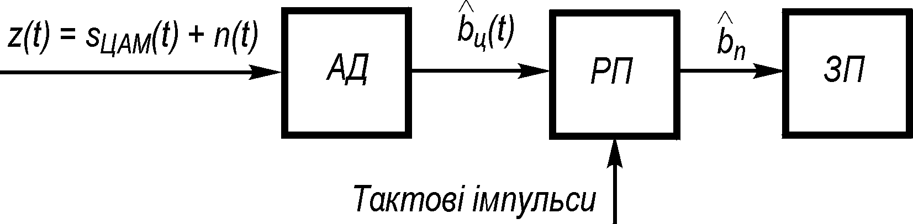

Рис. 2.17. Схема детектування сигналу ЦАМ і прийняття рішення про кодовий символ

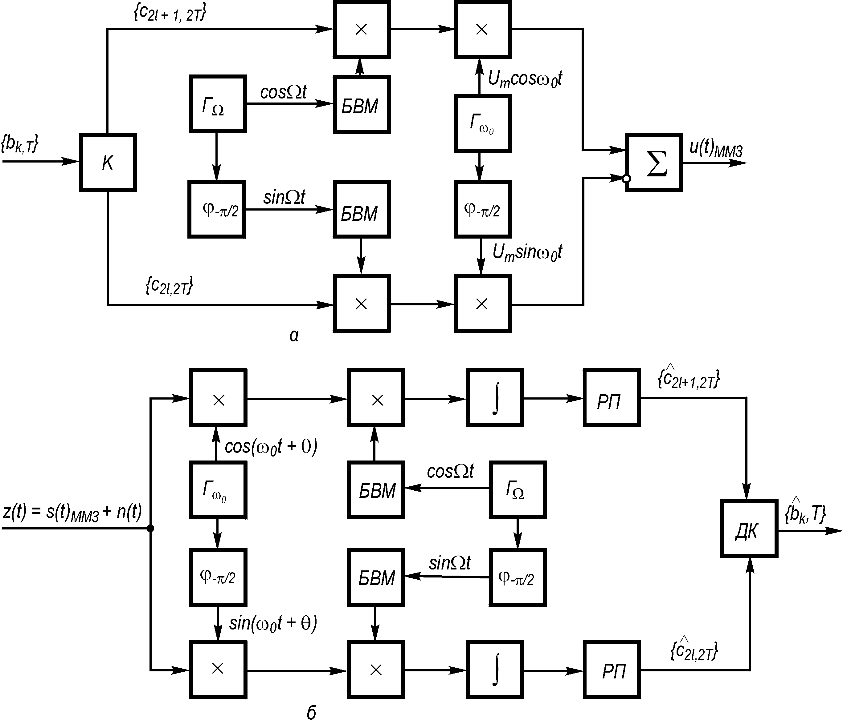

Рис. 2.18. Квадратурні схеми:
а – двійкового сигналу ММЗ; б – детектування сигналів ММЗ

Якщо в (2.83) , то маємо сигнал ЦАМ без несучої (ЦБАМ). В цьому випадку можливе або синхронне (когерентне) детектування, або некогерентне детектування з відновленням несучої в місці приймання. Методи ЦАМ дозволяють за квадратурною схемою (рис. 2.18) організувати передавання і приймання двох незалежних дискретних повідомлень.
Сигнал, який передається в цифровій квадратурній амплітудній модуляції, тобто коли вектори сигналів розташовані в квадратній решітці (ЦКАМ),

. (2.84)

Приймання в цьому випадку може бути тільки когерентним. Якщо покласти в (2.84) , то можна за квадратурною схемою організувати і односмугову ЦАМ.
Цифрова фазова модуляція (ЦФМ). Канальний сигнал при ЦФМ можна записати у вигляді
(2.85)

де – амплітуда канального сигналу; – девіація фази. Вид цього сигналу, реалізація модулятора і детектора суттєво спрощуються при використанні прямокутних імпульсів з одиничною амплітудою і тривалістю T. В цьому випадку відсутня міжсимвольна інтерференція (МСІ), і замість (2.85) при маємо

, (2.86)

де – різниця фаз для двох позицій коду. Спектральний склад сигналу (2.86) за змістом не відрізняється від сигналу (2.83). Відповідно, ЦФМ і когерентне детектування в розглянутому випадку реалізуються так само, як для ЦАМ, зокрема за квадратурною схемою (ЦКАМ). Зауважимо, що коли різниця фаз при двопозиційному коді (використовуються протилежні сигнали), то несуча в спектрі сигналу ЦФМ зникає.
В [45] розглядаються також методи відносної (різницевої) ЦФМ. У цьому випадку можна крім когерентного використовувати і некогерентний демодулятор. На практиці широко розповсюджені багатопозиційні системи ЦФМ, коли початкова фаза несучої набуває не двох, а значень. У техніці передавання даних широко застосовуються як багатопозиційні системи ЦАМ (багаторівневі системи з лінійною модуляцією) та ЦФМ (з нелінійною модуляцією), так і їх змішані варіанти (ЦАФМ). Амплітудно-фазові діаграми деяких систем сигналів наведені на рис. 2.19 (знаком “+” позначається початок координат). Для підвищення якості передавання (мінімізації середньої ймовірності помилкового приймання в каналі з шумом) намагаються підібрати таку сигнально-кодову конструкцію, щоб сигнальні точки дозволених кодових комбінацій знаходились одна від одної на максимально можливій відстані. Часто конструкція рис. 2.19, б (чотирипозиційна ЦФМ або система ФМ-4), яка має широке застосування в техніці зв’язку, реалізується двійковою ЦКАМ (з фізичної точки зору ЦКАМ є фазовою модуляцією).

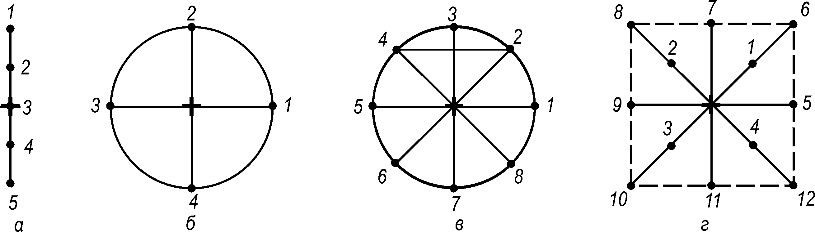

Рис. 2.19. Розташування сигнальних точок у 5-позиційній ЦАМ (а),
у 4-позиційній ЦФМ (ФМ-4) (б), у 8-позиційній ЦФМ (в), у 12-позиційній ЦАФМ (г)

Це можна зробити наступним перекодуванням: непарні тактові посилки тривалості Т двійкової вхідної послідовності подають на один вхід квадратурного модулятора; на інший вхід квадратурного модулятора подають парні посилки вхідної двійкової послідовності; посилки передають по каналу тривалістю інтервалу Зберігши швидкість передавання інформації можна підвищити завадостійкість системи, використовуючи деякі методи кодування.
Цифрова частотна модуляція (ЦЧМ). Якщо частотна модуляція реалізується вибором одного з незалежних гармонічних сигналів, то в загальному випадку при кожному перемиканні (з і-тої на j-ту позицію; і, ) виникає розрив фази канального сигналу. Дійсно, якщо і-тий гармонічний сигнал

, (2.87)

то в момент комутації маємо

.

При комутації j-го генератора

.

На практиці смуговий фільтр, який обмежує ширину спектра сигналу, як правило, ввімкнений, і стрибки фази призводять до перехідного процесу у фільтрі. Внаслідок цього виникає паразитна амплітудна модуляція сигналу, і пік-фактор сигналу (відношення його пікової і середньої потужностей) збільшується. Крім того, при використанні незалежних генераторів для забезпечення ортогональності системи сигналів необхідний рознос частот тобто мінімальний рознос
З метою звуження спектра і збереження мінімального пік-фактора сигналу потрібно забезпечити неперервність зміни миттєвої фази сигналу при менших значеннях .
Частотну модуляцію з неперервною фазою скорочено позначають ЧМНФ. У системах ЧМНФ миттєва частота сигналу змінюється за законом

, (2.88)

а канальний сигнал –

, (2.89)

де – “частотний” імпульс; – “фазовий” імпульс; – початкова фаза; – девіація частоти.
Якщо – прямокутний імпульс одиничної висоти, тоді фазовий імпульс

.

Для забезпечення більш “гладкого” змінення фази і частоти (відповідно звуження спектра сигналу) на практиці (наприклад, у цифрових системах мобільного стільникового зв’язку за загальноєвропейським стандартом GSM) використовують гауссову форму “частотного” імпульсу та інтегральну форму “фазового”:

де – величина, пропорційна ефективній тривалості частотного імпульсу.
У подальшому для спрощення аналізу вважатимемо, що “частотний” імпульс є прямокутним з одиничною амплітудою і тривалістю Т.
Запишемо сигнал (2.88) на відрізку [0, Т] при передаванні і-тої позиції символу:

, (2.90)

де – початкова фаза до даного (k-го) тактового інтервалу.
Здійснюючи ЧМНФ, можна забезпечити (при коефіцієнті модуляції ) ортогональність сигналів (2.90) при частотному зсуві:

(2.91)

Дійсно, частотний зсув

,

або

(2.92)

При отриманні цього результату враховано, що доданок, який відповідає сумарній частоті , малий. Мінімальний рознос частот, при якому права частина (2.92) обертається в нуль, визначається зі співвідношення , звідки випливає (2.91).
Цифрову ЧМ з неперервною фазою і параметром (2.91), тобто , називають модуляцією з мінімальним (частотним) зсувом – ММЗ (minimum shift keying – MSK). Покажемо, що коефіцієнт модуляції в цій системі . Визначимо коефіцієнт частотної модуляції m як відношення девіації частоти (максимальне відхилення від середньої частоти) до частоти модулюючого сигналу типу “точка”

(2.93)

З урахуванням (2.91) і (2.93) отримаємо, що для ММЗ коефіцієнт модуляції дійсно дорівнює 0,5. При використанні для ЧМ сигналів (2.87), ортогональних у підсилювальному значенні, мінімальний індекс Відсутність стрибків фази в системах ЧМНФ сприятливо позначається на формі амплітудного спектра сигналу. При амплітудний спектр сигналу ЧМНФ дуже вузький і зосереджений поблизу частоти несучої. При значеннях амплітудний спектр сигналів ЧМНФ стає широким.
Цифрову частотну модуляцію можна реалізувати різними способами, наприклад керуванням частоти генератора гармонічних сигналів за законом (2.88). При цьому початкова фаза опорного сигналу на n-му тактовому інтервалі

(2.94)

Для систем ММЗ з коефіцієнтом широко застосовується квадратурний метод модуляції зі зсувом модулюючих функцій. Для обґрунтування такої модуляції зобразимо сигнал (5.89) при ММЗ на k-му і -му тактових інтервалах як

(2.95)

де – косинусна і синусна складові сигналу;

(2.96)

а квадратурні компоненти

(2.97)

Розіб’ємо інформаційний потік на два потоки, які відповідають парним і непарним індексам : і З урахуванням (2.96) при маємо ( – ціле число). Тоді, користуючись формулами косинуса і синуса суми кутів, можна записати

(2.98)

На відрізку формула (5.98) набуває вигляду

На відрізку маючи на увазі, що перший доданок під знаком синуса дорівнює , і використовуючи формулу отримаємо:

Позначимо , що можна інтерпретувати як деяке перекодування. Таким чином, на відрізку для маємо єдиний вираз

, (2.99)
де – дискретна функція.
Формулу (2.99) можна подати більш компактно:

(2.100)

Розглянемо випадок . Тоді з урахуванням (2.96)

.

Підставивши в значення , отримаємо

На відрізку останній вираз набирає вигляду

На відрізку отримаємо

Позначимо

,

що можна інтерпретувати як деяке перекодування. Тоді на відрізку для отримаємо єдиний вираз

. (2.101)

З урахуванням (5.100) і (5.101) весь сигнал ММЗ можна записати так:

(2.102)

На рис. 2.18, а дана квадратурна схема, яка формує сигнал ММЗ згідно з (2.102). Позначення для окремих блоків такі: К – кодер, який перетворює інформаційний потік двійкових символів, які прямують з тактовим інтервалом , в два інформаційних потоки двійкових символів і , що прямують з тактовим інтервалом – генератор гармонічного сигналу з частотою – фазообертач на ; БВМ – блок визначення модуля; – генератор гармонічного сигналу (несучої) з частотою При реалізації схеми враховано, що

Існують різноманітні способи демодуляції сигналу ММЗ.
1. Частотне детектування без урахування неперервності фази. При такому способі відбувається оцінювання частоти сигналу протягом одного тактового інтервалу Т. Оскільки початкова фаза при цьому не визначається, можливе тільки некогерентне приймання.
2. Когерентне детектування з відслідкуванням фази сигналу. Якщо попередні символи демодульовані без помилок, можливе передбачення початкової фази у відповідності до (2.94). При цьому можливе когерентне приймання, і ймовірність похибки відповідає прийманню двійкових ортогональних сигналів з поправкою на точність оцінки початкової фази.
3. Квадратурна когерентна демодуляція протягом двох тактових інтервалів 2Т (рис. 2.18, б). Можливість такої демодуляції випливає з зображення (2.10). Демодуляція елемента сигналу з номером провадиться на інтервалі по синусній гілці, а демодуляція елемента сигналу з номером – на інтервалі по косинусній гілці.
На рис. 2.18, б введені такі позначення: РП – розв’язувальний пристрій; ДК – декодер, який здійснює об’єднання символів і в єдиний потік, їх декодування і видачу інформаційного потоку блок інтегрування. Сусідні елементи інформаційної послідовності виділяються в двох гілках обробки, при цьому інтегрування в обох гілках здійснюється зі зсувом на Т. Інтегратор верхньої гілки здійснює інтегрування в межах інтегратор нижньої гілки – в межах . Після виявлення знаку напруги в блоках РП інтегратори зводяться до нульових початкових умов. Вхідні корисні сигнали в кожній з гілок обробки

де і – коефіцієнт передачі і фазовий зсув в каналі відповідно.
Отже, в кожній з гілок на інтервалі 2Т аналізується (з метою прийняття рішення про інформаційний символ або ) система протилежних сигналів. Енергія сигналу по кожній гілці обробки

тобто збігається з енергією гармонічного сигналу амплітуди на інтервалі (0; Т). Тому ймовірність похибки виходить такою ж самою, як при оптимальному когерентному прийманні двійкових протилежних сигналів з тактовим інтервалом Т (ФМ2 – двопозиційна фазова модуляція). Але для системи ФМ2 через стрибки фази на початку тактових інтервалів необхідна більша смуга частот, ніж для ММЗ.

Контрольні запитання для самооцінки рівня знань
1. У чому полягає суть модуляції сигналів?
2. Наведіть векторні діаграми АМ- і ЧМ-сигналів.
3. Які переносники при модуляції Ви знаєте?
4. Як визначити потужність АМ-сигналу?
5. Запишіть аналітичний вираз для АМ-сигналу при модуляції несучої одним тоном.
6. При якому виді модуляції ширина спектра модульованого сигналу мінімальна?
7. Чому дорівнює ширина спектра АМ-сигналу?
8. Чому дорівнює ширина спектра ЧМ-чигналу?
9. Назвіть основні види дискретної модуляції.
10. Назвіть основні види імпульсної модуляції.
11. Що визначає ширину спектра сигналу при імпульсній модуляції?
12. Поясніть принципи модуляції шумової несучої.
13. Поясніть принципи побудови дискретних шумоподібних сигналів.
14. Чи є дискретна псевдовипадкова послідовність випадковим процесом? В чому її подібність з шумом?
15. Як здійснюється модуляція шумоподібних сигналів?
16. Як здійснюється цифрова амплітудна модуляція (ЦАМ)?
17. Які особливості цифрової фазової модуляції (ЦФМ)?
18. Нарисуйте квадратурні схеми формування двійкового сигналу ММЗ та його детектування.

Післямова до розділу 2

Результатом опрацювання розділу «Модульовані сигнали» є можливість вивчення властивостей сигналів на основі їхніх математичних моделей.
Тепер ви вже знаєте:
- у чому полягає суть модуляції сигналів;
- векторні діаграми АМ- і ЧМ-сигналів;
- які переносники при модуляції;
- при якому виді модуляції ширина спектра модульованого сигналу мінімальна;
- чому дорівнює ширина спектра АМ-сигналу, ЧМ-чигналу;
- основні види дискретної модуляції, імпульсної модуляції;
- як здійснюється модуляція шумоподібних сигналів;
- як здійснюється цифрова амплітудна модуляція (ЦАМ);
- особливості цифрової фазової модуляції (ЦФМ);
- квадратурні схеми формування двійкового сигналу ММЗ та його детектування.
У наступному розділі посібника «Методи обробки сингалів» подається поглиблений розгляд питань, які стосуються приймання сигналів та методів обробки. Для цього Вам обов’язково потрібно повторити матеріал навчального посібника «Системи електрозв’язку та сигнали. (Модуль 1)».

Розділ 3

Методи обробки сигналів
3.1. Загальні відомості про приймання сигналів
Приймальна сторона звичайно має деякі попередні (апріорні) відомості про передані сигнали, наприклад, про частоту несучої або вид модуляції. Сигнал, про який заздалегідь усе відомо, не несе інформації, а абсолютно невідомий сигнал не можна було б прийняти.
Відомі параметри сигналу використовуються в приймачі для кращого відділення сигналів від завад. Чим більше ми знаємо про сигнал, тим досконалішими можуть бути методи його приймання.
Параметри, в змінах яких закладена переносна сигналом інформація, називаються інформаційними. Зміни цих параметрів на приймальній стороні заздалегідь невідомі.
За видом і призначенням передавання в процесі приймання сигналів виникають такі основні задачі, як виявлення сигналів, їх розрізнення та відновлення.
Задача виявлення сигналів зводиться до одержання відповіді на питання, що саме знаходиться на вході приймача: сигнал, а точніше сигнал плюс шум, або тільки шум? З такою задачею звичайно зустрічаються в радіолокації, вона також має місце й у деяких системах зв’язку. Якщо ми в змозі знайти сигнал, то передати інформацію можна за допомогою двійкового коду. Наявність сигналу (посилка) відповідатиме символу 1, відсутність сигналу (пауза) – символу 0. Цей принцип використовується в системах з пасивною паузою.
Якщо передаються одночасно два сигнали ( і ), виникає задача не виявлення, а розрізнення сигналів. У такому разі необхідно визначити, який на вході приймача сигнал – чи ? Відповідь на це питання залежить вже не від властивостей кожного сигналу окремо, а від їхньої розбіжності. Сигнали можуть відрізнятися один від одного своїми параметрами, і очевидно, чим більше вони відрізнятимуться, тим краще, за умови стійкості сигналів до впливу завад. Виявлення сигналів може розглядатися як вироджений випадок розрізнення двох сигналів, коли один з них тотожно дорівнює нулю.
Передавання двійковим кодом, коли кожному символу (1 і 0) відповідає певний сигнал ( і ), який не дорівнює нулю, називається передаванням з активною паузою. Випадок розрізнення багатьох сигналів принципово мало відрізняється від випадку розрізнення двох сигналів.
Задача відновлення повідомлення істотно відрізняється від задач виявлення і розрізнення сигналів. Вона полягає в тому, щоб одержати такий вихідний відеосигнал , який найменше відрізнявся би від переданого повідомлення . При цьому про повідомлення відомо лише, що воно належить до деякої множини або є реалізацією деякого випадкового процесу.
На рис. 3.1 наведена функціональна схема обробки дискретних сигналів. Прийнятий сигнал, спотворений завадою, піддається в приймачі певній обробці, детектується і надходить для впізнання на розв’язувальний пристрій. Очевидно, що ймовірність правильного впізнання сигналів істотно залежить від відношення потужності сигналу до потужності завади на вході розв’язувального пристрою. Тому основною метою обробки сигналів у приймачі є збільшення відношення сигнал–шум. Обробка анналів, як правило, зводиться до фільтрації тими чи іншими методами.
На етапах обробки сигнали підсилюються до величин, при яких можуть нормально працювати детектор і розв’язувальний пристрій.
У звичайному приймачі неперервних сигналів додетекторна обробка сигналів здійснюється за допомогою резонансних підсилювачів, які забезпечують необхідну частотну селекцію. Функції післядетекторної обробки при цьому виконуються відеопідсилювачем (чи підсилювачем низької частоти). Розв’язувальний пристрій у таких приймачах відсутній. Замість нього на виході є реєструвальний пристрій, що відтворює чи записує прийняте повідомлення.
У системах передавання дискретних повідомлень основними видами обробки сигналів у приймачі є фільтрація зі стробуванням, інтегрування і кореляційна обробка.
Стробування сигналу є найпростішим видом обробки, давно відомим і широко застосовуваним у практиці. Часто його називають ще прийманням за методом укорочених контактів. При стробуванні даного елемента сигналу його поточне значення (напруга або струм) відліковується у визначений момент часу. Такий момент вибирається в тій частині елемента, яка спотворюється найменше. Оскільки статистичні характеристики завад мало залежать від вибору моменту часу, то момент стробування має відповідати максимальному значенню корисного сигналу. Внаслідок перехідних процесів у фільтрах границі елементів сигналу в значній мірі спотворені; тому максимальне значення сигналу, як правило, відповідає

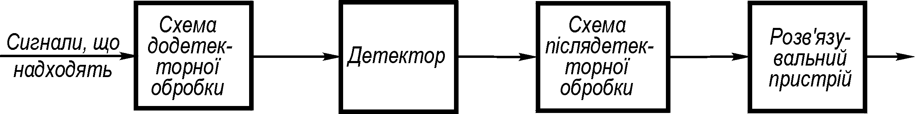
Рис. 3.1. Функціональна схема обробки дискретних сигналів

середній частині елемента. Стробування виконується за допомогою спеціальних сигналів, що надходять від системи синхронізації.
Фільтрація прийнятих сигналів може виконуватися як до, так і після детектора. У разі використання синхронного детектора фільтрація до і після нього принципово може дати той самий результат. Практично ж звичайно сигнал фільтрують двічі: як до, так і після детектора.
Операція інтегрування може розглядатися або як процес накопичення, або як визначення середнього значення сигналу. Будь-який фільтр тою чи іншою мірою виконує інтегрування коливання, що надходить на його вхід. За певних умов операція інтегрування еквівалентна фільтрації. Інтегрування, як і фільтрація, може здійснюватися або до, або після детектора.
Методи приймання можна класифікувати за видами застосовуваних детекторів, способами додетекторної і післядетекторної обробки. Розрізняють наступні методи приймання сигналів: кореляційний; автокореляційний; когерентний; некогерентний, які будуть розглянуті далі.

3.2. Приймання сигналів з накопиченням
Одним з найвідоміших методів приймання сигналів за наявності завад є метод накопичення, який полягає в багаторазовому передаванні сигналу (дублюванні) і є окремим випадком кореляційного методу. Кожний з переданих сигналів по-різному спотворюється завадами, тому що переданий сигнал і завада взаємно незалежні. На приймальному кінці каналу зв’язку кілька зразків прийнятого сигналу порівнюються між собою, внаслідок чого вдається більш точно відновити справжню форму переданого сигналу і завдяки цьому підвищити ймовірність його правильного приймання. Практично порівняння різних зразків прийнятого сигналу здійснюється їхнім підсумовуванням, тому цей метод і одержав назву метод накопичення.
Прийнятий за методом накопичення сигнал одержує нову властивість – властивість періодичного повторення: енергія корисного сигналу збільшується при l-кратному повторенні сигналу в разів, а енергія завади, яка є випадковим сигналом, – в l разів. Отже, відношення на виході накопичувача зростає в l разів внаслідок збільшення часу передавання сигналу в l разів, тобто за рахунок зниження ефективності системи зв’язку.
Метод накопичення в найпростішій формі часто застосовується при телефонній розмові в умовах поганої чутності, коли перепитують і повторюють те саме слово кілька разів.
У телеграфному зв’язку кілька разів передається кожна кодова комбінація, що складається з елементів 0 і 1. Якщо ймовірність перебою символів 1 і 0 однакова, то рішення приймається за “більшістю”, а саме: відтворюється символ 1 на даній позиції, коли число цих символів на ній більше за число символів 0, і, навпаки, відтворюється 0, коли число нулів більше за число одиниць. Наприклад:
Передана комбінація 01001
Перша прийнята комбінація 00001
Друга прийнята комбінація 11010
Третя прийнята комбінація 01101
Відтворена комбінація 01001
Зазначимо, що можна було б одержати п зразків сигналу не їхнім повторенням у часі, а передаванням по незалежних каналах, розділених за частотою, або яким-небудь іншим способом.
Існують й інші різновиди методу накопичення. До них, зокрема, належить метод синхронного накопичення, що застосовується в радіолокації, коли протягом посилання сигналу береться не один відлік, а кілька, які підсумовуються в накопичувачі.
Розглянемо як приклад метод синхронного накопичення для виявлення слабких періодичних сигналів. За цим методом прийнятий сигнал розбивається на відрізки, тривалість яких дорівнює , де T – період проходження сигналу, а m – ціле число. Відрізки сигналу тривалістю через інтервал Т та із зсувом відносно початку відліку подаються на накопичувач і підсумовуються (рис. 3.2, а).
Визначимо відношення сигнал–завада на k-му накопичувачі. Позначимо миттєві значення завади, що надходить на накопичувач, через
, (3.1)
де t – поточний час; k – номер накопичувача; – час дії накопичувача; Т – період проходження сигналу; i – цикл накопичення.
За l повторень сигналу на накопичувачі середнє значення завади дорівнюватиме
(3.2)
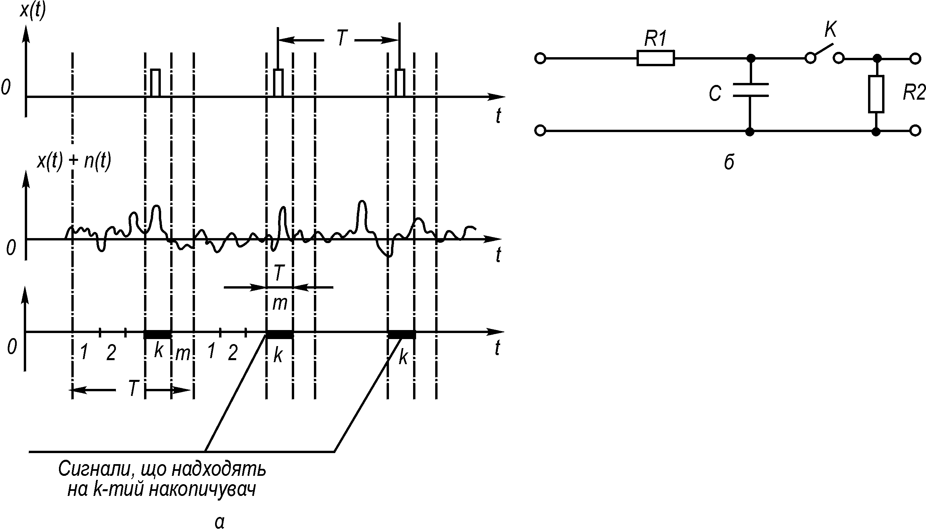
Рис. 3.2. Ілюстрація до методу накопичення (а) і найпростіша схема накопичувача (б)

Оскільки – випадкова величина, то при малому числі l значення сильно флуктуює біля свого математичного сподівання. Зі збільшенням l імовірність великих флуктуацій зменшується.
Корисний сигнал , що надходить на накопичувач за l циклів накопичення, збільшується в l разів, тобто стає рівним . Помилка при прийманні можлива до тих пір, поки флуктуації перевищуватимуть корисний сигнал за абсолютною величиною.
Визначимо ймовірність того, що відхилення завади від математичного сподівання не перевищить величини а – середнього значення сигналу за l повторень. Ця ймовірність визначається нерівністю Чебишова
(3.3)

де – дисперсія , яка дорівнює , .
Розв’язуючи нерівність (6.3) відносно l, одержимо
(3.4)

Отже, верхня границя частоти повторення l при заданих Р, і може бути визначена за (3.4).
Імовірність може бути знайдена за наближеною формулою
(3.5)

Імовірність помилки при прийманні сигналу методом синхронного накопичення дорівнює

З цієї рівності випливає, що завадостійкість системи з синхронним накопиченням тим більша, чим більше відношення сигнал–завада на вході накопичувача і чим більше число циклів накопичення l.
Крім розглянутого методу приймання слабких сигналів, існують
й інші. Наведемо деякі з них.
Нехай окремі відліки прийнятого сигналу

(3.6)
тоді сума відліків
. (3.7)
Величина – це корисний сигнал на виході приймача, а випадкова величина – завада. Відношення сигнал–завада на виході приймача дорівнює
(3.8)
Тут ми вважали, що значення некорельовані і мають однаковий розподіл; – відношення сигнал–завада на вході приймача.
Отже, за описаних умов накопичення відліків сигналу дозволяє збільшити відношення сигнал–завада на виході приймача рівно в п разів, оскільки потужність сигналу при підсумовуванні зростає пропорційно (додаються напруги), а потужність завади – пропорційно п (підсумовуються потужності), якщо завади незалежні. За наявності кореляції між значеннями потужності завади цей виграш буде меншим.
Метод накопичення можна здійснити, взявши не суму відліків , а інтеграл неперервно змінної функції за час T, який дорівнює тривалості сигналу:
Тут b – стала, яка визначає сигнал на виході накопичувача (інтегратора), а ξ – випадкова величина, що визначає заваду на виході інтегратора.
Дисперсія випадкової величини ξ
(3.9)
де – функція кореляції завади .
Якщо спектр завади рівномірний у досить широкій смузі частот F, тобто інтервал кореляції завади , то скінченні границі інтегрування можуть бути замінені на нескінченні:
(3.10)
де .
За означенням інтервал кореляції
(3.11)
У розглянутому випадку і . Отже, Тоді відношення сигнал–завада на виході інтегратора
(3.12)

Як бачимо, виграш, одержуваний при інтегруванні, тим більший, чим більше відношення . Описаний метод приймання називається інтегральним.
Зазначимо, що – це число незалежних відліків завади на інтервалі T. Це означає, що формули (3.8) і (3.12) збігаються, тобто заміна підсумовування незалежних значень неперервним інтегруванням додаткового виграшу не дає. Однак практично метод інтегрування реалізується простіше, ніж підсумовування дискретних значень. Так, для приймання телеграфних сигналів за інтегратор широко використовується ланцюжок RC, що синхронно розряджається по закінченні кожної елементарної посилки (рис. 3.2, б). Наприкінці кожної посилки заряд на ємності приблизно пропорційний інтегралу вхідного сигналу. Додетекторне інтегрування можна здійснити за допомогою резонатора великої добротності. У найпростішому випадку таким резонатором є коливальний контур.

3.3. Кореляційне приймання
Структурна схема кореляційного приймача наведена на рис. 3.3, а. Вона складається з перемножника MPL, генератора опорного коливання Г та інтегратора І.
При кореляційному прийманні в деякий момент часу Т вимірюються значення функції взаємної кореляції прийнятого сигналу й опорного коливання . Якщо опорне коливання тотожне переданому сигналу, тобто , то цю функцію можна записати в такому вигляді:
(3.13)
де і – аналітичні сигнали, що відповідають і ; – функція, комплексно-спряжена з сигналом .
У залежності від методу реєстрації сигналу на виході кореляційне приймання може бути когерентним і некогерентним. При когерентному прийманні в момент часу Т відраховується дійсне значення функції , тобто
(3.14)
При некогерентному прийманні відраховується модуль цієї функції:

(3.15)

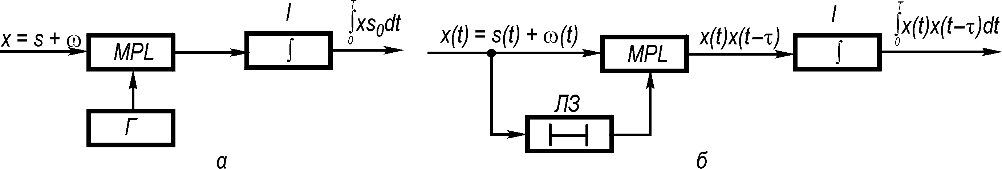
Рис. 3.3. Структурні схеми кореляційного (а) і автокореляційного (б) приймачів

Дійсне значення сигналу на виході кореляційного приймача можна зобразити у вигляді суми двох складових:
де – корисний сигнал; – завада на виході приймача. Дисперсія завади
(3.16)

Припустимо, що інтервал кореляції завади настільки малий, що сигнал протягом цього інтервалу практично не змінюється (ширина спектра сигналу мала в порівнянні з шириною спектра завади). Тоді з урахуванням співвідношень (3.10) і (3.11)
(3.17)

де – потужність завади на вході приймача.
Відношення сигнал–завада на виході кореляційного приймача при когерентному прийманні дорівнюватиме
(3.18)

При некогерентному прийманні це відношення вдвічі менше:

(3.19)

Із порівняння формул (3.12) і (3.18) випливає, що кореляційний метод приймання можна розглядати як узагальнення методу накопичення на сигнали довільної форми.

3.4. Автокореляційне приймання
У схемі автокореляційного приймача немає спеціального генератора опорних коливань (рис. 3.3, б), але є лінія затримки ЛЗ, що здійснює затримку прийнятого сигналу на час . Затримане коливання використовується як опорне.
У випадку автокореляційного приймання виконується інтегральна операція
(3.20)
Розкривши дужки і взявши дістанемо
(3.21)
де
Далі можна показати, що відношення сигнал–завада на виході автокореляційного приймача при малому рівні завад приблизно таке ж саме, як і на виході кореляційного приймача. Якщо рівень завад великий , то автокореляційний приймач за завадостійкістю наближається до приймача з квадратичним детектором. Менша завадостійкість автокореляційного приймача в порівнянні з кореляційним при будь-яких значеннях обумовлена наявністю завади в тракті опорної напруги. Автокореляційне приймання можливе і тоді, коли відсутні відомості не тільки про фазу сигналу, але й про частоту, оскільки опорне коливання породжується самим сигналом, що приймається, а не створюється спеціальним генератором у місці приймання.
Для прикладу розглянемо автокореляційне приймання періодичного сигналу за наявності адтивної флуктуаційної завади. Нехай – періодичний сигнал, а – завада, яку вважатимемо ергодичним процесом. Сумарне коливання сигналу та завади на вході приймача . Визначимо функцію кореляції цього коливання:
Оскільки сигнал і заваду можна вважати незалежними, то їх взаємокореляційні функції і перетворюються в нуль; тому
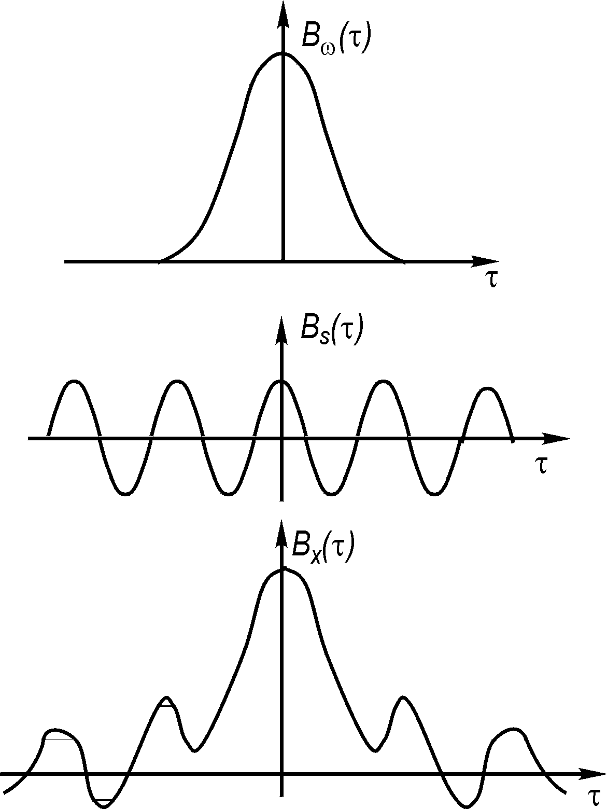
Рис. 3.4. Кореляційні функції сигналу та завади

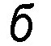

Функція автокореляції завади як ергодичного процесу спадає зі зростанням аргументу (рис. 3.4, а), а функція автокореляції періодичного сигналу – це періодична функція з періодом сигналу (рис. 3.4, б). Функція кореляції прийнятого сигналу є сумою цих двох функцій (рис. 3.4, в). Отже, при досить великому можна одержати періодичну криву, що відповідає переданому сигналу , тобто виділити сигнал із шуму. Величина , яка дозволяє знехтувати , залежить від інтервалу кореляції завади та відношення сигнал–завада. Очевидно, чим більшим є рівень завад, тим більшим має бути час затримки.

3.5. Когерентне та некогерентне приймання
Функціональна схема когерентного приймання сигналу наведена на рис. 3.5. Вона складається з перемножника MРL, генератора опорної напруги Г і фільтра нижніх частот ФНЧ. Опорне коливання при когерентному прийманні є точною копією переданого сигналу .
Якщо сигналом є коливання з відомими частотою і фазою, то в приймачі використовується синхронний детектор, у якому опорні коливання синхронні з коливанням несучої частоти. Фільтр нижніх частот виконує роль інтегратора, він виділяє на виході напругу, яка практично збігається з обвідною вхідного (високочастотного) сигналу.
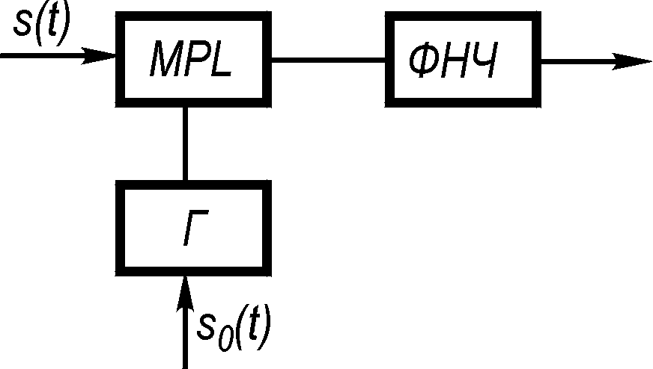
Рис. 3.5. Структурна схема когерентного приймача
При некогерентному прийманні апріорні відомості про початкову фазу прийнятого сигналу не враховуються, тому в схемі приймача можна застосувати не синхронний, а амплітудний детектор.
Нехай на приймач надходять регулярний сигнал
(3.22)
і флуктаційна завада . Заваду з симетричним щодо частоти сигналу спектром можна записати у вигляді квазігармонічного коливання [27]:
(3.23)
де і – випадкові незалежні величини, що мають нормальний розподіл імовірностей із середнім значенням, рівним нулю, і дисперсією , де – спектральна щільність завади, F – ефективна ширина спектра завади. Сумарне коливання сигналу і завади
(3.24)
Відповідно до виразу (3.24) завада має дві складові – синусну і косинусну, що знаходяться в квадратурі.
При когерентному прийманні детектор виділяє сигнал і синфазну складову завади . Квадратурна складова завади при цьому цілком виключається. Помилки когерентного приймання обумовлені флуктуаціями амплітуди завади , що має нормальний розподіл імовірностей:
(3.25)
При некогерентному прийманні детектор реагує на обидві складові завади ( та ), виділяючи обвідну сумарного коливання сигналу і завади x. Помилки в цьому випадку обумовлені флуктуаціями обвідної U сумарного коливання , що розподілена за узагальненим законом Релея:
(3.26)
де – модифікована функція Бесселя нульового порядку; – дисперсія завади.
Розподіл (3.26) називається узагальненим розподілом Релея (або розподілом Райса). При розподіл (3.26) перетворюється в звичайний розподіл Релея.
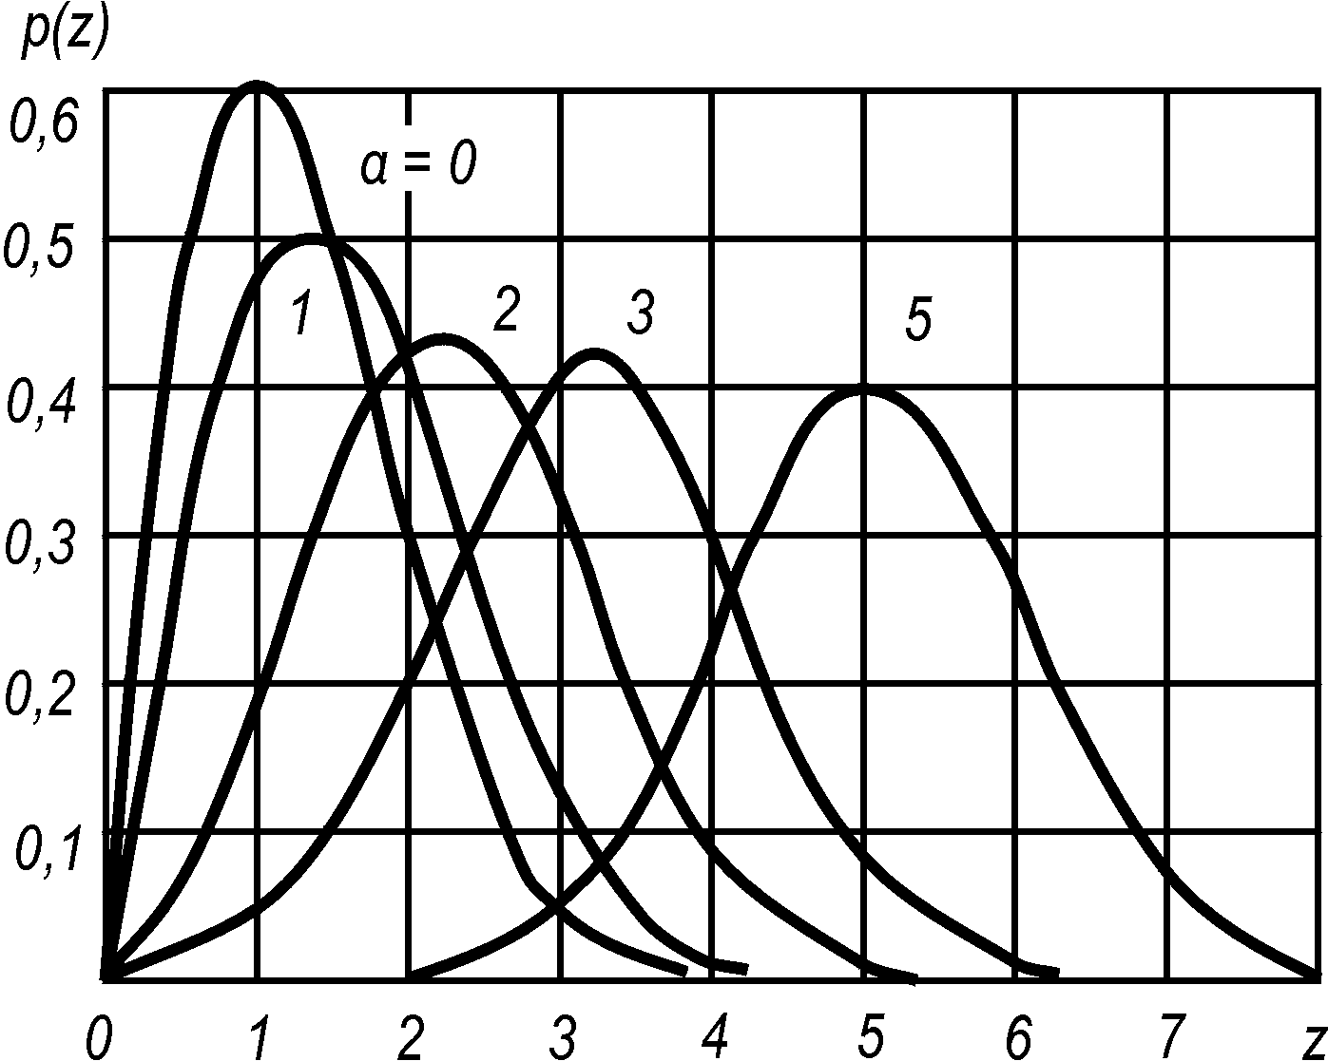
Рис. 3.6. Узагальнений розподіл Релея
Взявши і , розподіл Релея можна записати в такому вигляді [9]:
(3.27)
На рис. 3.6 зображені графіки цього розподілу для різних значень , де – потужність сигналу; – потужність завади.
Щільність імовірності фази сумарного коливання
(3.28)
де – функція Крампа.
Для некогерентного приймання використовуються різні типи детекторів, які класифікують за видом їхніх характеристик: лінійні, квадратичні тощо.
Розглянемо вплив синусоїдального сигналу й вузькосмугового нормального шуму на амплітудний детектор і визначимо відношення сигнал–завада на його виході. Ця задача розв’язується за допомогою добре розробленого кореляційного методу, який є досить загальним і зводиться до наступного. За заданою характеристикою детектора визначається середнє значення (струму або напруги):
(3.29)
Для одержання сталої складової вхідного коливання необхідно усереднити ще за часом:
(3.30)
Флуктуаційна складова на виході детектора визначається різницею , а регулярна змінна складова . Під сигналом звичайно розуміють або низькочастотну складову b, або приріст постійної складової при подаванні на вхід сигналу. Таким чином, коливання на виході детектора можна зобразити у вигляді суми
(3.31)
Перший доданок є сталою складовою, другий – регулярною складовою (сигнал) і третій – завадою на виході детектора. Наскільки потужність сигналу більша за потужність завади, можна визначити відношенням до дисперсії завади Dξ:
(3.32)
Нехай характеристика детектора є квадратичною: На детектор впливають сигнал (3.22) і завада (3.23). Тоді коливання на виході детектора
Високочастотні складові відфільтровуються, а тому можуть не братися до уваги. На виході фільтра нижніх частот
(3.33)
Перший доданок визначає сигнал, другий і третій – заваду на виході. Визначимо дисперсію шуму на виході детектора:
(3.34)
Тут враховано, що і . Відношення сигнал–завада на виході квадратичного детектора
(3.35)
де – відношення сигнал–завада на вході детектора.
При маємо
(3.36)
а при значеннях
(3.37)
Оскільки остання залежність є квадратичною, то зі зменшенням значення різко зменшується, отже, слабкий сигнал придушується завадою. Так, при маємо , тобто придушення в десять разів.
Аналогічно розв’язується задача для лінійного й інших типів детекторів. Не зупиняючись на їхньому аналізі, відзначимо, що при слабких сигналах будь-який амплітудний детектор (крім синхронного) є квадратичним.
При когерентному (синхронному) детектуванні опорне коливання вибираємо подібним до очікуваного сигналу:
(3.38)
На виході детектора одержуємо добуток двох коливань:
Відповідно до (3.22), (3.23) і (3.38) маємо
Звідси
(3.39)
де
Дисперсія шуму на виході
(3.40)
Перевищення сигналу над завадою на виході синхронного детектора
(3.41)
Отримане співвідношення показує, що при когерентному детектуванні відношення сигнал–завада на виході лінійно залежить від відношення сигнал–завада на вході. Явище придушення сигналу завадою відсутнє. Лінійні властивості когерентного приймача визначають його високі показники завадостійкості. Переваги когерентного детектора в порівнянні з амплітудним особливо помітні при малих значеннях .
Так, якщо , то при квадратичному детектуванні , а при синхронному .
Хоча наведене вище стосується гармонічного сигналу, отримані висновки можуть бути цілком поширені і на модульовані (маніпульовані) сигнали.

3.6. Приймання на погоджений фільтр
Існує великий клас задач, у яких потрібно знайти сигнал за його відомою формою. До їхнього числа належать задачі приймання телеграфних сигналів, сигналів при імпульсно-кодовій модуляції, радіолокаційних сигналів. У цих випадках важливим параметром, що характеризує якість виявлення, є відношення сигнал–завада. Лінійний фільтр, який максимізує це відношення, називається оптимальним погодженим фільтром.
Нехай на вході фільтра діє сума сигналу і завади , тобто коливання . Корисний сигнал розглядається не як випадковий процес, а як функція відомої форми; завада має спектральну щільність .
Коефіцієнт передачі лінійного фільтра запишемо так:
. (3.42)
Сигнал на виході фільтра дорівнює сумі корисного сигналу і завади :
Корисний сигнал на виході можна записати так:
де – спектральна щільність вхідного сигналу.
Пікова потужність сигналу в деякий момент дорівнюватиме
а потужність завади
Тоді відношення сигнал–завада в момент часу
(3.43)
Необхідно визначити, яким має бути коефіцієнт передачі фільтра, щоб відношення сигнал–завада на його виході було максимальним. На підставі нерівності Буняковського–Шварца [9]
(3.44)
одержуємо
(3.45)
Отже, при будь-якій характеристиці фільтра максимальне відношення сигнал–завада
(3.46)
де Е – повна енергія сигналу.
Величина досягається в тому випадку, коли коефіцієнт передачі фільтра
(3.47)
де – функція, комплексно-спряжена зі спектром сигналу ; с – довільна стала.
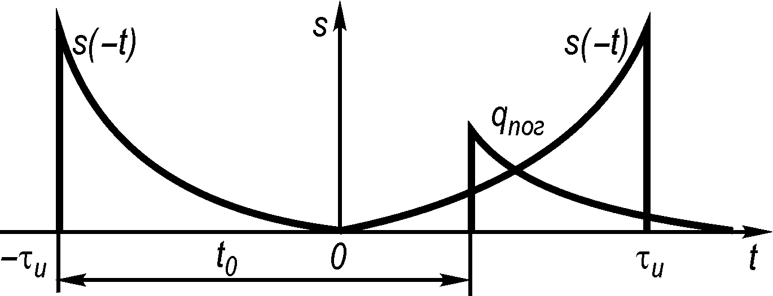
Рис. 3.7. Побудова імпульсної характеристики погодженого фільтра
Вираз (3.47) можна записати у вигляді двох рівностей:
(3.48)
з яких випливає, що амплітудно-частотна характеристика погодженого фільтра з точністю до постійного множника збігається з амплітудним спектром сигналу, а фазочастотна характеристика визначається фазовим спектром сигналу і лінійною функцією частоти . Таким чином, частотна характеристика оптимального фільтра цілком визначається спектром сигналу, тобто “погоджена” з ним. Звідси й назва – погоджений фільтр.
Фаза сигналу на виході погодженого фільтра дорівнює
(3.49)
При , тобто в момент усі гармонічні складові сигналу мають однакову фазу і складаються арифметично, утворюючи в цей момент пік сигналу на виході фільтра. Спектральні ж складові завади на виході фільтра мають випадкову фазу. Цим і пояснюється те, що погоджений фільтр максимізує відношення сигнал–завада на виході.
Імпульсний відклик погодженого фільтра легко визначається на підставі перетворення Фур’є. Згідно з (6.47) маємо
(3.50)
Отже, імпульсним відкликом погодженого фільтра є дзеркальне відображення сигналу відносно в масштабі “с” (рис. 3.7). Значення не може бути менше моменту закінчення сигналуТ. Це означає, що для практично реалізовного фільтра має виконуватися умова . Для зменшення часу аналізу доцільно взяти .
Погоджений фільтр як корелятор. Нехай – деякий вхідний сигнал, який у загальному випадку не збігається з сигналом і стосовно якого розглянутий лінійний фільтр є погодженим. Відгук фільтра на даний вхідний вплив
(3.51)

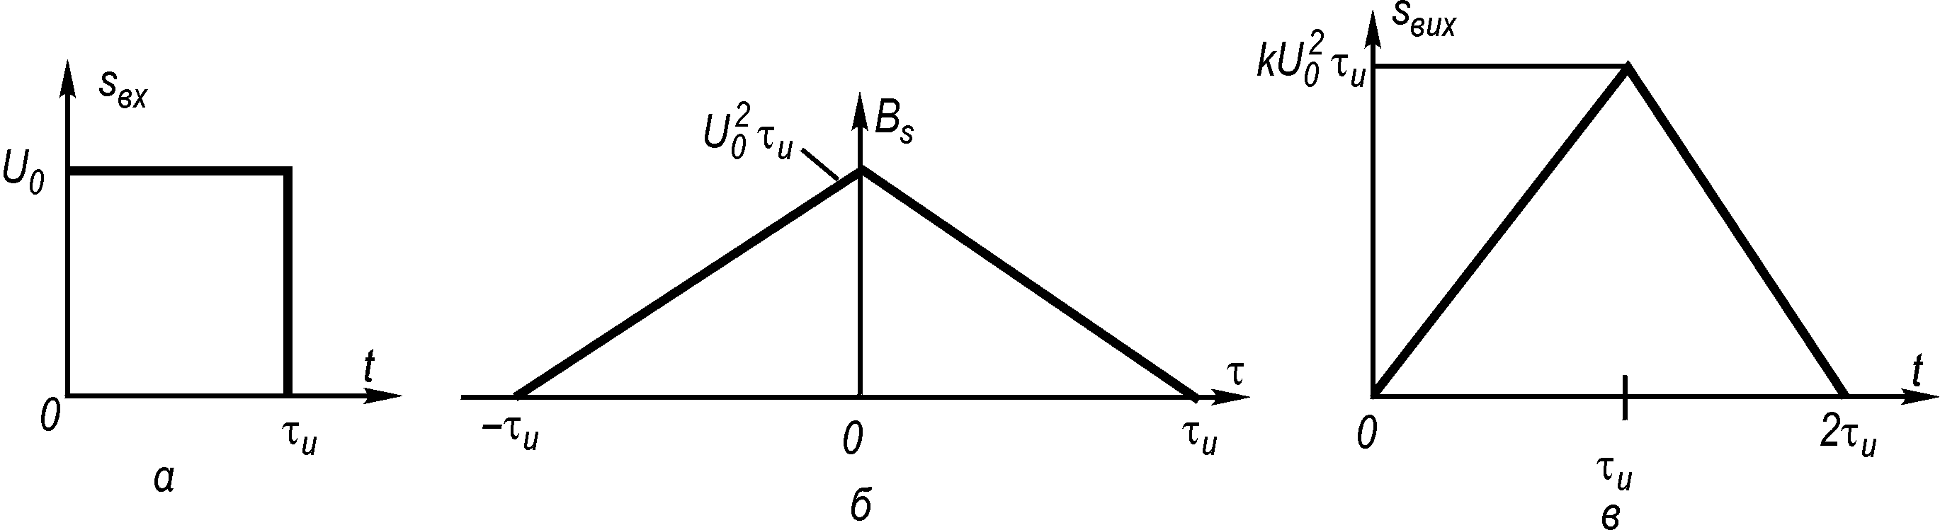
Рис. 3.8. Побудова сигналу на виході фільтра, погодженого з прямокутним відеоімпульсом:
а – сигнал на вході; б – його автокореляційна функція; в – сигнал на виході, коли максимум вихідного коливання досягається в момент закінчення імпульсу на вході

Останній інтеграл у (3.51) являє собою взаємокореляційну функцію сигналів і , тобто
.
У момент часу миттєве значення вихідного сигналу з точністю до коефіцієнта пропорційності дорівнює скалярному добутку обох сигналів:
(3.52)
Припустимо тепер, що , тобто на вході фільтра присутній сигнал, стосовно якого цей фільтр погоджений. З формули (6.51) випливає, що в цьому випадку
,
тобто вихідний сигнал пропорційний автокореляційній функції вхідного сигналу. Як приклад на рис. 6.8 зображена побудова сигналу на виході конкретного погодженого фільтра.
Погоджений фільтр для прямокутного відеоімпульсу. Розглянемо імпульсний сигнал , що є відеоімпульсом прямокутної форми з відомою тривалістю і довільною амплітудою . Щоб знайти структуру фільтра, погодженого з таким сигналом, використовуємо спектральний метод. Насамперед обчислимо спектральну щільність корисного сигналу:
(3.53)

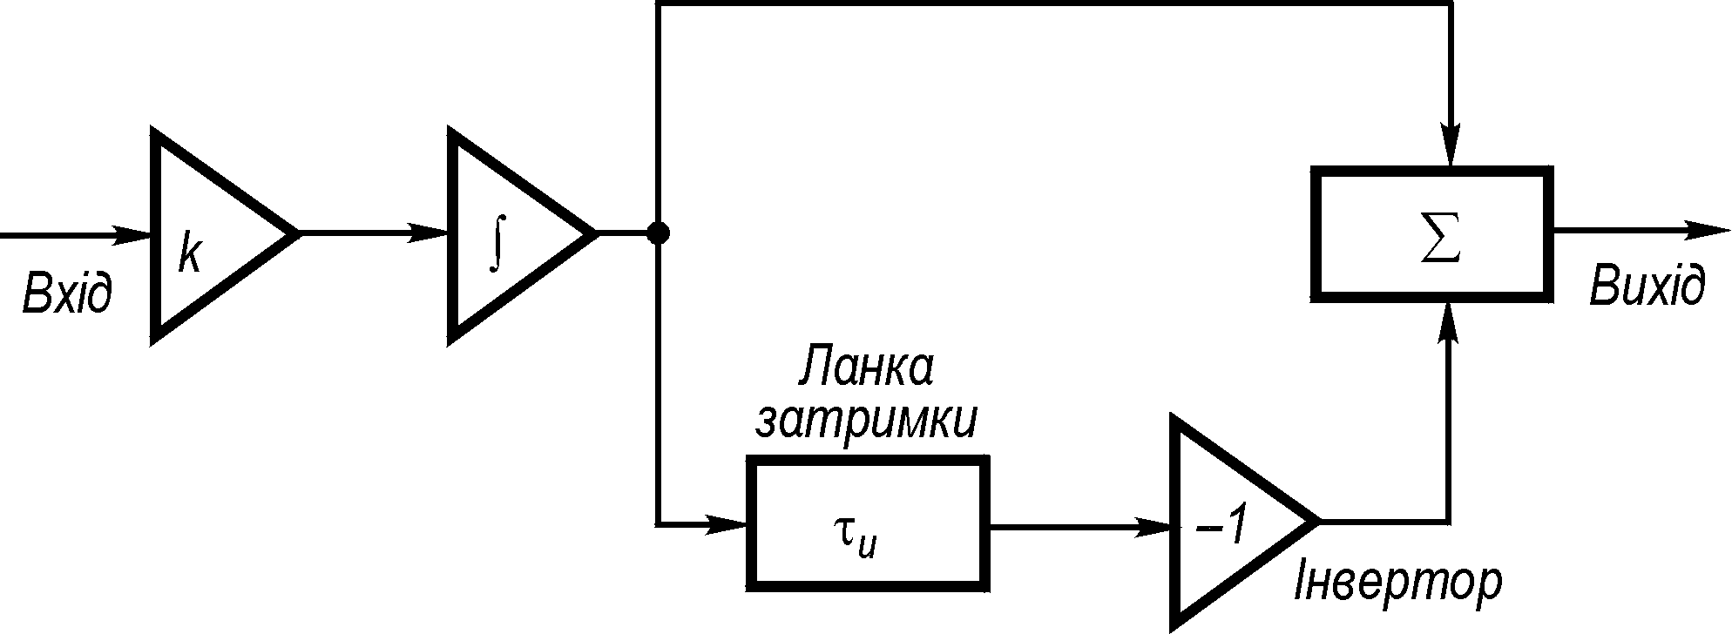
Рис. 3.9. Структурна схема погодженого фільтра для прямокутного відеоімпульсу

Звідси знаходимо частотний коефіцієнт передачі погодженого фільтра, взявши для конкретизації , тобто максимальність відклику фільтра в момент закінчення імпульсу:
(3.54)
Отриманий результат дозволяє синтезувати погоджений фільтр. Дійсно, відповідно до (3.54) такий фільтр має бути каскадним з’єднанням трьох лінійних ланок: а) масштабного підсилювача з коефіцієнтом підсилення ; б) ідеального інтегратора; в) пристрою з коефіцієнтом передачі . Останній пристрій реалізується за допомогою ланки затримки сигналу на час , інвертора, що змінює знак сигналу, і суматора. Структурна схема фільтра зображена на рис. 3.9.
Погоджений фільтр для пачки однакових відеоімпульсів. У радіолокації часто, прагнучи збільшити енергію корисного сигналу, обробляють імпульси окремими пачками. Припустимо, що на виході амплітудного детектора приймача є пачка з однакових відеоімпульсів тривалістю кожний; інтервал між імпульсами дорівнює . Якщо – спектральна щільність окремого імпульсу, то спектральна щільність пачки імпульсів
(3.55)
Синтезуючи структуру погодженого фільтра для пачки імпульсів, поставимо вимогу, щоб максимальний відклик виникав у момент закінчення останнього імпульсу пачки, тобто . Знаходимо частотний коефіцієнт передачі погодженого фільтра:
(3.56)

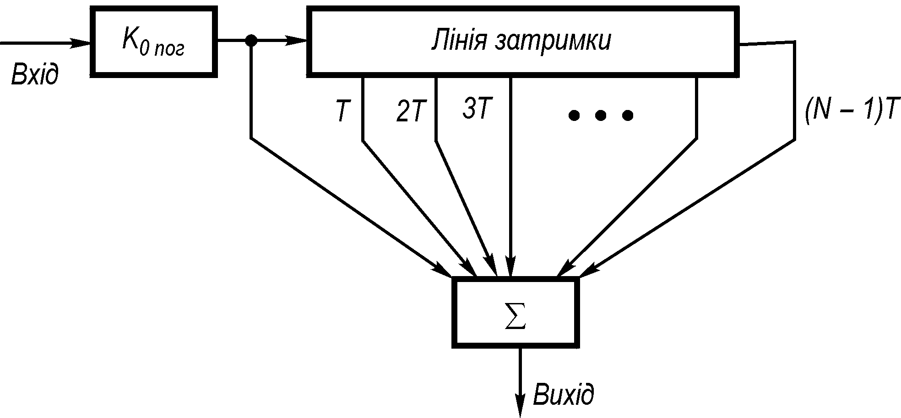
Рис. 3.10. Структурна схема погодженого фільтра для пачки відеоімпульсів

де – коефіцієнт передачі погодженого фільтра для одиночного відеоімпульсу.
Формула (3.56) безпосередньо визначає структурну схему погодженого фільтра, зображену на рис. 3.10. На вході розміщений погоджений фільтр для одиночного відеоімпульсу. Основою пристрою служить багатовідвідна лінія затримки, що забезпечує запізнювання сигналів на відрізку часу . Сигнали з усіх відводів надходять у суматор. Максимальний відклик на виході суматора спостерігатиметься тоді, коли корисні сигнали від всіх імпульсів пачки одночасно з’являться на всіх його входах. Ефективність роботи пристрою тим вища, чим довша пачка.
Практично пристрої для виявлення радіолокаційних сигналів містять також спеціальний нелінійний граничний елемент, вхід якого з’єднаний з виходом суматора погодженого фільтра. Рівень порога дещо перевищує середньоквадратичне значення шуму за відсутності корисного сигналу.
Якщо сплеск вихідного сигналу фільтра досягає граничного рівня, на пристрій індикації надходить керуючий сигнал, який свідчить про наявність імпульсу, відбитого від цілі.
Погоджений фільтр для прямокутного радіоімпульсу. Нехай сигнал являє собою радіоімпульс вигляду
(3.57)
Синтезуємо погоджений фільтр для такого сигналу, використовуючи відомості про імпульсну характеристику фільтра.
Як було показано, імпульсна характеристика погодженого фільтра . Візьмемо і вважатимемо для простоти, що тривалість імпульсу є кратною періоду високочастотного заповнення: .
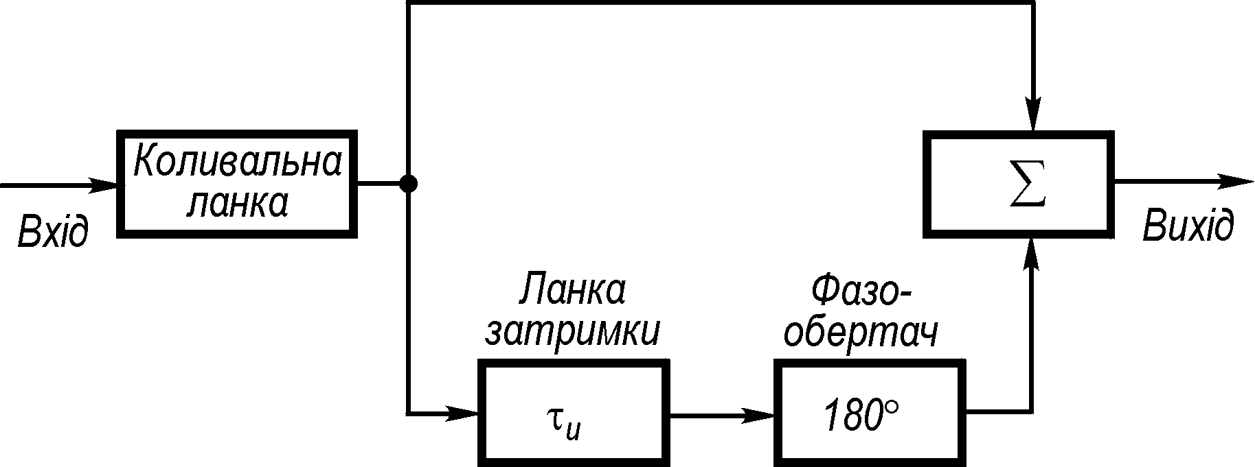
Рис. 3.11. Структурна схема погодженого фільтра для прямокутного радіоімпульсу

Тоді
(3.58)
тобто імпульсна характеристика погодженого фільтра з точністю до амплітудного множника повторює вхідний сигнал.
Таку імпульсну характеристику можна наближено реалізувати за допомогою системи, структурна схема якої наведена на рис. 3.11. На вході фільтра розміщається коливальна ланка (наприклад, високоякісний коливальний контур) з імпульсною характеристикою
де b – стала величина.
Для того щоб імпульсна характеристика погодженого фільтра дорівнювала нулю при , передбачені суматор і фазообертач. На один із входів суматора сигнал з виходу коливальної ланки подається безпосередньо, а на іншій – через ланку затримки на секунд. Фазообертач змінює фазу сигналу на . У разі такого вмикання елементів, починаючи з моменту часу , до входів суматора прикладені два гармонічні коливання з однаковими амплітудами і протилежними фазами, що перетворює в нуль сигнал на виході суматора.
Погоджений фільтр для сигналу Баркера. Достоїнство сигналів Баркера – високе значення головної пелюстки автокореляційної функції і гранично низький рівень бічних пелюсток.
На рис. 3.12 зображена структурна схема погодженого фільтра, призначеного для виявлення М-позиційного сигналу Баркера з фазовим кодуванням. Такий сигнал виглядає як послідовність відрізків гармонічних коливань з фазовими зсувами рівними 0 чи 180°.
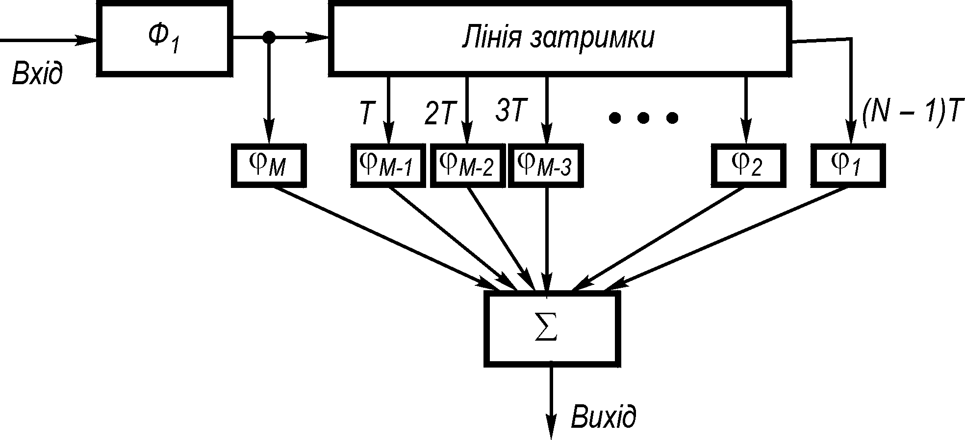
Рис. 3.12. Структурна схема погодженого фільтра для сигналу Баркера

При синтезі погодженого фільтра виходять з того, що його імпульсна характеристика має бути “дзеркальною” копією сигналу, котрий виділяють з оберненим у часі порядком проходження окремих позицій.
На вході пристрою є допоміжний фільтр , погоджений до однієї позиції складного фазоманіпульованого сигналу, тобто до прямокутного радіоімпульсу. На виході фільтра під впливом вхідного дельта-імпульсу виникає радіоімпульс із обвідної прямокутної форми. Цей імпульс подається на лінію затримки з відводами, яка являє собою хвильову (розподілену) систему. Затримка в часі між відводами дорівнює тривалості Т кожної позиції сигналу.
Для правильного функціонування пристрою необхідно, щоб послідовність фазових зсувів відповідала значенням фаз в окремих позиціях сигналу Баркера, рахуючи від кінця сигналу до початку.
Прямокутний радіоімпульс, який переміщається вздовж лінії затримки, по черзі збуджує входи суматора, на виході якого виникає “дзеркальна” копія сигналу, що виділяється.

Контрольні запитання для самооцінки рівня знань

1. Які основні задачі виникають при прийманні сигналів?
2. У чому полягає процес приймання сигналів із накопиченням?
3. Які різновиди методу накопичення Ви знаєте?
4. У чому полягає суть кореляційного приймання сигналів?
5. Чим автокореляційний метод приймання сигналів відрізняється від кореляційного, а когерентний – від некогерентного?
6. Як змінюється відношення сигнал–завада на виході детектора при різних значеннях відношення сигнал–завада на вході?
7. Який фільтр називається погодженим?
8. Яке максимальне відношення сигнал–завада на виході погодженого фільтра?
9. Нарисуйте структурні схеми погодженого фільтра для одиночного відеоімпульсу та для прямокутного радіоімпульсу.
10. Нарисуйте структурну схему погодженого фільтра для сигналу Баркера.

Післямова до розділу 3
Ви завершили вивчення загальних відомостей про теорію електричних сигналів, але це є незначною частиною у підготовці інженера телекомунікацій. Інтерес до сигналів як носіїв інформації, які використовують у інформаційних системах і в системах передавання інформації, буде висвітлено в складових навчального посібника «Основні поняття та теореми теорії інформації. (Модуль 3)»; «Основи теорії потенційної завадостійкості. (Модуль 4)».
У наступному семестрі Ви продовжите свою роботу над опрацюванням тем наступного функціонального модуля. Ви познайомитесь з особливостями і властивостями джерел інформації.
Запитання, на які студент повинен знати відповіді та розуміти поняття, перш ніж вивчати матеріал наступного функціонального модуля:
Яка відмінність між характеристикою і параметром?
Яка відмінність між умовними і безумовними ймовірностями?
Інформація – це відомості про предмети, події, явища об’єктивної дійсності.
Інформаційні повідомлення, або просто повідомлення – це символи, знаки, процеси, що відображають у тій чи іншій формі інформацію, яка не є відомою одержувачу.
Джерела повідомлень – людина, тварина, птах, різні предмети і явища об’єктивної дійсності.
Ентропія – (від грец. поворот, зміна, перетворення) у теорії інформації –міра невизначеності ситуації; у матем. - міра невизначеності випадкової функції.
Семантика – вивчає проблеми смислу, значення та тлумачення знаків і знакових виразів, окреслених предметною (екзистенціальною) та понятійною (інтенціальною) сферами.

Задачі до модуля 2

Задача №1
Зобразити часові функції АМ, ЧМ, ФМ, ВФМ сигналів, що відповідають кодовій комбінації у двійковому вигляді, яка отримана таким чином:

K=N*F*I,
де N=№ варіантa вашого завдання;
F= кількість букв у Вашому прізвищі;
I= кількість букв у Вашому повному імені.

Задача №2
Побудувати амплітудний спектр сигналу періодичної послідовності прямокутних імпульсів за даними таблиці:

T
τ_{и}
U₀

0 t₁ t₂ t

№ варіанта | 1 | 2 | 3 | 4 | 5 | 6 | 7 | 8 | 9 | 0
U₀ (В) | 1 | 2 | 2,4 | 2,2 | 1,6 | 1,8 | 3 | 2,8 | 3,2 | 3,4
τ_{і}(мс) | 0,5 | 0,2 | 0,6 | 0,5 | 1 | 0,8 | 0,4 | 1,2 | 1 | 1,5
T(мс) | 1 | 1 | 2,4 | 2 | 3 | 1,6 | 1,2 | 3,6 | 4 | 3

Задача № 3
Дано два сигнали: прямокутний імпульс U(t)=U₀ [1(t)-1(t-τ_{и})] і експоненційний V(t)= U₀ e^{-αt}*1(t). Визначити відстань між сигналами.

Задача № 4
Побудувати амплітудний спектр прямокутного імпульсу U(t).
Дано: U₀, τ_{и} і аналітичний вираз імпульсу U(t).

№ варіанта | 1 | 2 | 3 | 4 | 5 | 6 | 7 | 8 | 9 | 0
U(t)= | U₀ [1(t)-1(t-τ_{и})] |  |  |  | U₀ [1(t+τ_{и}/2)-1(t-τ_{и}/2) |  |  | U₀ [1(t+τ_{и})-1(t-τ_{и})
U₀(В) | 1 | 2 | 2,4 | 2,8 | 3 | 3,4 | 3,6 | 1,8 | 1,5 | 3,2
τ_{і}(мс) | 0,5 | 0,2 | 0,6 | 0,5 | 1 | 0,8 | 0,4 | 1,2 | 1 | 1,5

Для побудови спектральної діаграми вибрати довільно 3 значення частоти у кожній пелюстці амплітудного спектра та обчислити для них значення спектральної щільності амплітуд. Спектр обмежити 3-м нулем обвідної.

Задача № 5
Обчислити енергію та норму ІSІ сигналу s(t), який є прямокутний імпульс напруги з амплітудою U₀ і тривалістю τ_{и}.

№ варіанта | 1 | 2 | 3 | 4 | 5 | 6 | 7 | 8 | 9 | 0
U₀(В) | 1 | 2 | 2,4 | 2,8 | 3 | 3,4 | 3,5 | 3,7 | 5,5 | 3,2
τ_{і}(мс) | 0,5 | 5,8 | 1,7 | 0,5 | 2,9 | 0,8 | 0,4 | 1,2 | 1 | 1,5

Задача № 6
Визначити потужність несучого коливання за період для АМ сигналу.

№ варіанта | 1 | 2 | 3 | 4 | 5 | 6 | 7 | 8 | 9 | 0
U₀(В) | 1 | 2 | 7 | 10 | 3 | 3,7 | 3,5 | 3,9 | 5,5 | 7,3

Задача № 7
Сигнал з обмеженим спектром представлено двома відліками. Знайти верхню частоту в спектрі цього сигналу. Знайти миттєве значення сигналу у момент часу t₀.
0 2 6 t,мкс
U,В U₁ U₂

№ варіанта | 1 | 2 | 3 | 4 | 5 | 6 | 7 | 8 | 9 | 10
t₀(мкс) | 5 | 4 | 17 | 10 | 13 | 25 | 11 | 3 | 7 | 13
U₁ (мВ) | 11 | 12 | 13 | 14 | 15 | 16 | 17 | 18 | 19 | 20
U₂(мВ) | 35 | 34 | 37 | 31 | 33 | 38 | 39 | 37 | 34 | 33

Задача № 8
Миттєва частота коливання з кутовою модуляцією змінюється за законом:

ω(t)=2πf₀(1+0,01cos2πf₁t), Рад/c.

Знайти аналітичний вираз цього коливання, якщо його амплітуда дорівнює U.

№ варіанта | 1 | 2 | 3 | 4 | 5 | 6 | 7 | 8 | 9 | 0
U(В) | 2 | 4 | 6 | 8 | 10 | 12 | 14 | 16 | 18 | 20
f₀(Гц) | 10⁶ | 10⁵ | 10⁷ | 10 | 10⁸ | 10⁶ | 10⁵ | 10⁶ | 10⁷ | 10⁸
f₁(Гц) | 10⁴ | 10³ | 10⁴ | 2*10³ | 4*10³ | 5*10² | 8*10³ | 8*10⁴ | 4*10² | 5*10⁴

Задача № 9
Визначити миттєве значення частоти коливання:

U(t)= U₀ cos (10⁶t+2sin10⁵t+ sin3*10⁵t)

в момент часу t₀
№ варіанта | 1 | 2 | 3 | 4 | 5 | 6 | 7 | 8 | 9 | 0
t₀(мкс) | 20,9 | 12,7 | 30,5 | 17,9 | 14,9 | 25,9 | 27,9 | 32,9 | 33,7 | 35,8
U₀ (мВ) | 11 | 12 | 13 | 14 | 15 | 16 | 17 | 18 | 19 | 20

Задача №10

АМ сигнал описується виразом:
U(t)= U₀ [1+M₁cos(Ω₁t+Ф₁)+ M₂cos(Ω₂t+Ф₂)]cos(ω₀t+ϕ₀).

Побудувати спектральну та векторну діаграми.

№ варіанта | 1 | 2 | 3 | 4 | 5 | 6 | 7 | 8 | 9 | 0
U₀(В) | 10 | 12 | 14 | 16 | 18 | 20 | 22 | 24 | 26 | 30
M₁ | 0,1 | 0,2 | 0,3 | 0,4 | 0,5 | 0,25 | 0,15 | 0,16 | 0,14 | 0,22
Ω₁ | 10⁴ | 2*10⁵ | 5*10⁶ | 10⁶ | 10⁵ | 10⁴ | 10⁶ | 10⁶ | 10⁵ | 10⁷
Ф₁ | 0° | 30° | 45° | 60° | 10° | 30° | 45° | 60° | 90° | 30°
M₂ | 0,5 | 0,5 | 0,6 | 0,7 | 0,4 | 0,4 | 0,3 | 0,4 | 0,4 | 0,6
Ω₂ | 10³ | 4*10³ | 3*10³ | 10⁴ | 10³ | 10³ | 4*10⁴ | 10⁴ | 10² | 7*10³
Ф₂ | 15° | 0° | 30° | 45° | 0° | 60° | 45° | 30° | 20° | 30°
ω₀ | 10⁶ | 9*10⁶ | 10⁸ | 5*10⁸ | 10⁷ | 5*10⁷ | 5*10⁶ | 10⁷ | 10⁸ | 10⁸
ϕ₀ | 60° | 45° | 10° | 30° | 0° | 40° | 90° | 110° | 45° | 45°

Список літератури, рекомендованої для поглибленого
вивчення дисципліни

1. Абакумов В. Г. Электронные промышленные устройства: Учеб. пособие для вузов. – К.: Вища шк., 1998. – 376 с.
2. Банкет В. Л., Дорофеев В. М. Цифровые методы в спутниковой связи. – М.: Радио и связь, 1988. – 448 с.
3. Барковський В. В., Барковська Н. В., Лопатін О. К. Математика для економістів: Теорія ймовірностей та математична статистика. – К.: Нац. акад. управління, 1997. – 225 с.
4. Баскаков С. И. Радиотехнические цепи и сигналы: Учеб. для вузов. – М.: Высш. шк., 1998. – 448 с.
5. Большаков И. А., Репин В. Г. Вопросы нелинейной фильтрации // Автоматика и телемеханика. – 1961. – № 4. – С. 53–57.
6. Варакин Л. Е. Системы связи с шумоподобными сигналами. – М.: Радио и связь, 1985. – 384 с.
7. Варакин Л. Е. Теория систем сигналов. – М.: Сов. радио, 1978. – 304 с.
8. Варакин Л. Е. Теория сложных сигналов. – М.: Сов. радио, 1970. – 375 с.
9. Вентцель Е. С. Теория вероятностей. – М.: Наука, 1969. – 576 с.
10. Витерби А. Д., Омура Д. К. Принципы цифровой связи и кодирования. – М.: Радио и связь, 1982. – 526 с.
11. Волочій Б.Ю.Передавання сигналів у інформаційних системах.Ч.1.:Нав. Посібник. – Львів: Видавництво Національного університету «Львівська політехніка», 2005. -196 с.
12. Джури Э. Импульсные системы автоматического регулирования / Пер. с англ.; Под ред. Я. З. Цыпкина. – М.: Мир, 1963. – 453 с.
13. Диксон Р. К. Широкополосные системы / Пер. с англ.; Под ред. В. И. Жу-
ковского. – М.: Связь, 1979. – 303 с.
14. Зайцев Г. Ф., Стеклов В. К., Бріцький О. І. Теорія автоматичного управління. – К.: Техніка, 2002. – 688 с.
16. Зюко А. Г. Помехоустойчивость и эффективность систем связи. – М.: Связь, 1973. – 359 с.
17. Зюко А. Г., Коробов Ю. Ф. Теория передачи сигналов: Учеб. для вузов. – М.: Связь, 1972. – 282 с.
18. Игнатов В. А. Теория информации и передачи сигналов: Учеб. для вузов. – М.: Сов. радио, 1979. – 280 с.
19. Кларк Дж., Кейн Дж. Кодирование и исправление ошибок в системах цифровой связи / Пер. с англ.; Под ред. Б. С. Цибакова. – М.: Радио и связь, 1987. – 392 с.
20. Кловский Д. Д. Теория передачи сигналов. – М.: Связь, 1972. – 282 с.
21. Кловский Д. Д. Теория передачи сигналов в задачах. – М.: Связь, 1978. – 252 с.
22. Кловский Д. Д., Шилкин В. А. Теория электрической связи: Сб. задач и упражнений. – М.: Радио и связь, 1990. – 280 с.
23. Коновалов Г. Ф. Радиоавтоматика: Учеб. для вузов. – М.: Высш. шк., 1990. – 335 с.
24. Котельников В. А. Теория потенциальной помехоустойчивости. – Л.: Госэнергоиздат, 1956. – 152 с.
25. Маркюс Ж. Дискретизация и квантование. – М.: Энергия, 1969. – 286 с.
26. Назаров М. В., Кувшинов Б. И., Попов О. В. Теория передачи сигналов. – М.: Связь, 1970. – 368 с.
27. Панфілов І. П., Дирда В. Ю., Капацін А. В. Теорія електричного зв’язку. – К.: Техніка, 1998. – 322 с.
28. Первачев С. В. Радиоавтоматика. – М.: Радио и связь, 1982. – 403 с.
29. Передача дискретных сообщений: Учеб. для вузов / В. П. Шувалов, Н. В. За-
харченко, В. О. Шварцман и др.; Под ред. В. П. Шувалова. – М.: Радио и связь, 1990. – 464 с.
30. Поляков П. Ф. Широкополосные аналоговые системы связи со сложными сигналами. – М.: Радио и связь, 1981. – 153 с.
31. Пугачев В. С. Статистические методы в технической кибернетике. – М.: Сов. радио, 1971. – 192 с.
32. Радиоавтоматика: Учеб. для вузов / Г. Ф. Зайцев, Г. Н. Арсеньев и др. – М.: ООО “ДВК”, 2004. – Т. 1. – 523 с.
33. Системы фазовой синхронизации / С. Н. Скляренко, В. К. Стеклов,
Р. В. Уваров, В. М. Чмиль. – К.: Техніка, 1994. – 160 c.
34. Скляренко С. М., Стеклов В. К., Беркман Л. Н. Поштовий зв’язок. – К.: Техніка, 2004. – 904 с.
35. Стратонович Р. Л. К теории оптимальной нелинейной фильтрации случайных функций // Теория вероятностей и ее применение. – 1959. – № 2. – С. 44–49.
36. Солодов А. В. Теория информации и ее применение к задачам автоматического управления и контроля. – М.: Наука, 1967. – 436 с.
37. Стилкер Дж. Цифровая спутниковая связь / Пер. с англ. В. В. Маркова. – М.: Связь, 1979. – 592 с.
38. Статистическая динамика радиотехнических следящих систем / С. В. Пер-
вачев, А. А. Валуев, В. М. Чиликин. – М.: Сов. радио, 1973. – 488 с.
39. Стеклов В. К., Беркман Л. Н. Проектування телекомунікаційних мереж. – К.: Техніка, 2002. – 792 с.
40. Стеклов В. К., Беркман Л. Н.Теорія електричного зв’язку. . – К.: Техніка, 2006. – 552 с.
41. Теория передачи сигналов: Учеб. для вузов / А. Г. Зюко, Д. Д. Кловский, М. В. Назаров, Л. М. Финк. – М.: Связь, 1986. – 304 с.
42. Теория электрической связи: Учеб. для вузов / А. Г. Зюко, Д. Д. Кловский, В. И. Коржик, М. В. Назаров. – М.: Радио и связь, 1998. – 432 с.
43. Тихонов В. И. Нелинейная фильтрация и квазиэлектронный характер фазовой автоподстройки частоты // Изв. АН СССР. Техн. кибернетика. – 1965. –
№ 2. – С. 44–49.
44. Туркин А. И. Рекурентный прием сложных сигналов (на основе метода вхождения и решения безостановочных экстремальных задач). – М.: Радио и связь, 1988. – 248 с.
45. Финк Л. М. Теория передачи дискретных сообщений. – М.: Сов. радио, 1970. – 727 с.
46. Філіпський Ю. К. Випадкові сигнали в радіотехніці. – К.: Вища шк., 1986. – 126 с.
47. Хлытчиев С. М., Тарасова Н. П., Лившиц В. М. Теоретические основы почтовой связи: Учеб. для вузов. – М.: Радио и связь, 1990. – 380 с.
48. Цыпкин Я. З. Основы теории автоматических систем. – М.: Наука, 1967. – 448 с.
49. Шеннон К. Работы по теории информации и кибернетике / Пер. с англ.; Под ред. Н. А. Железнова. – М.: Мир, 1963. – 829 с.

